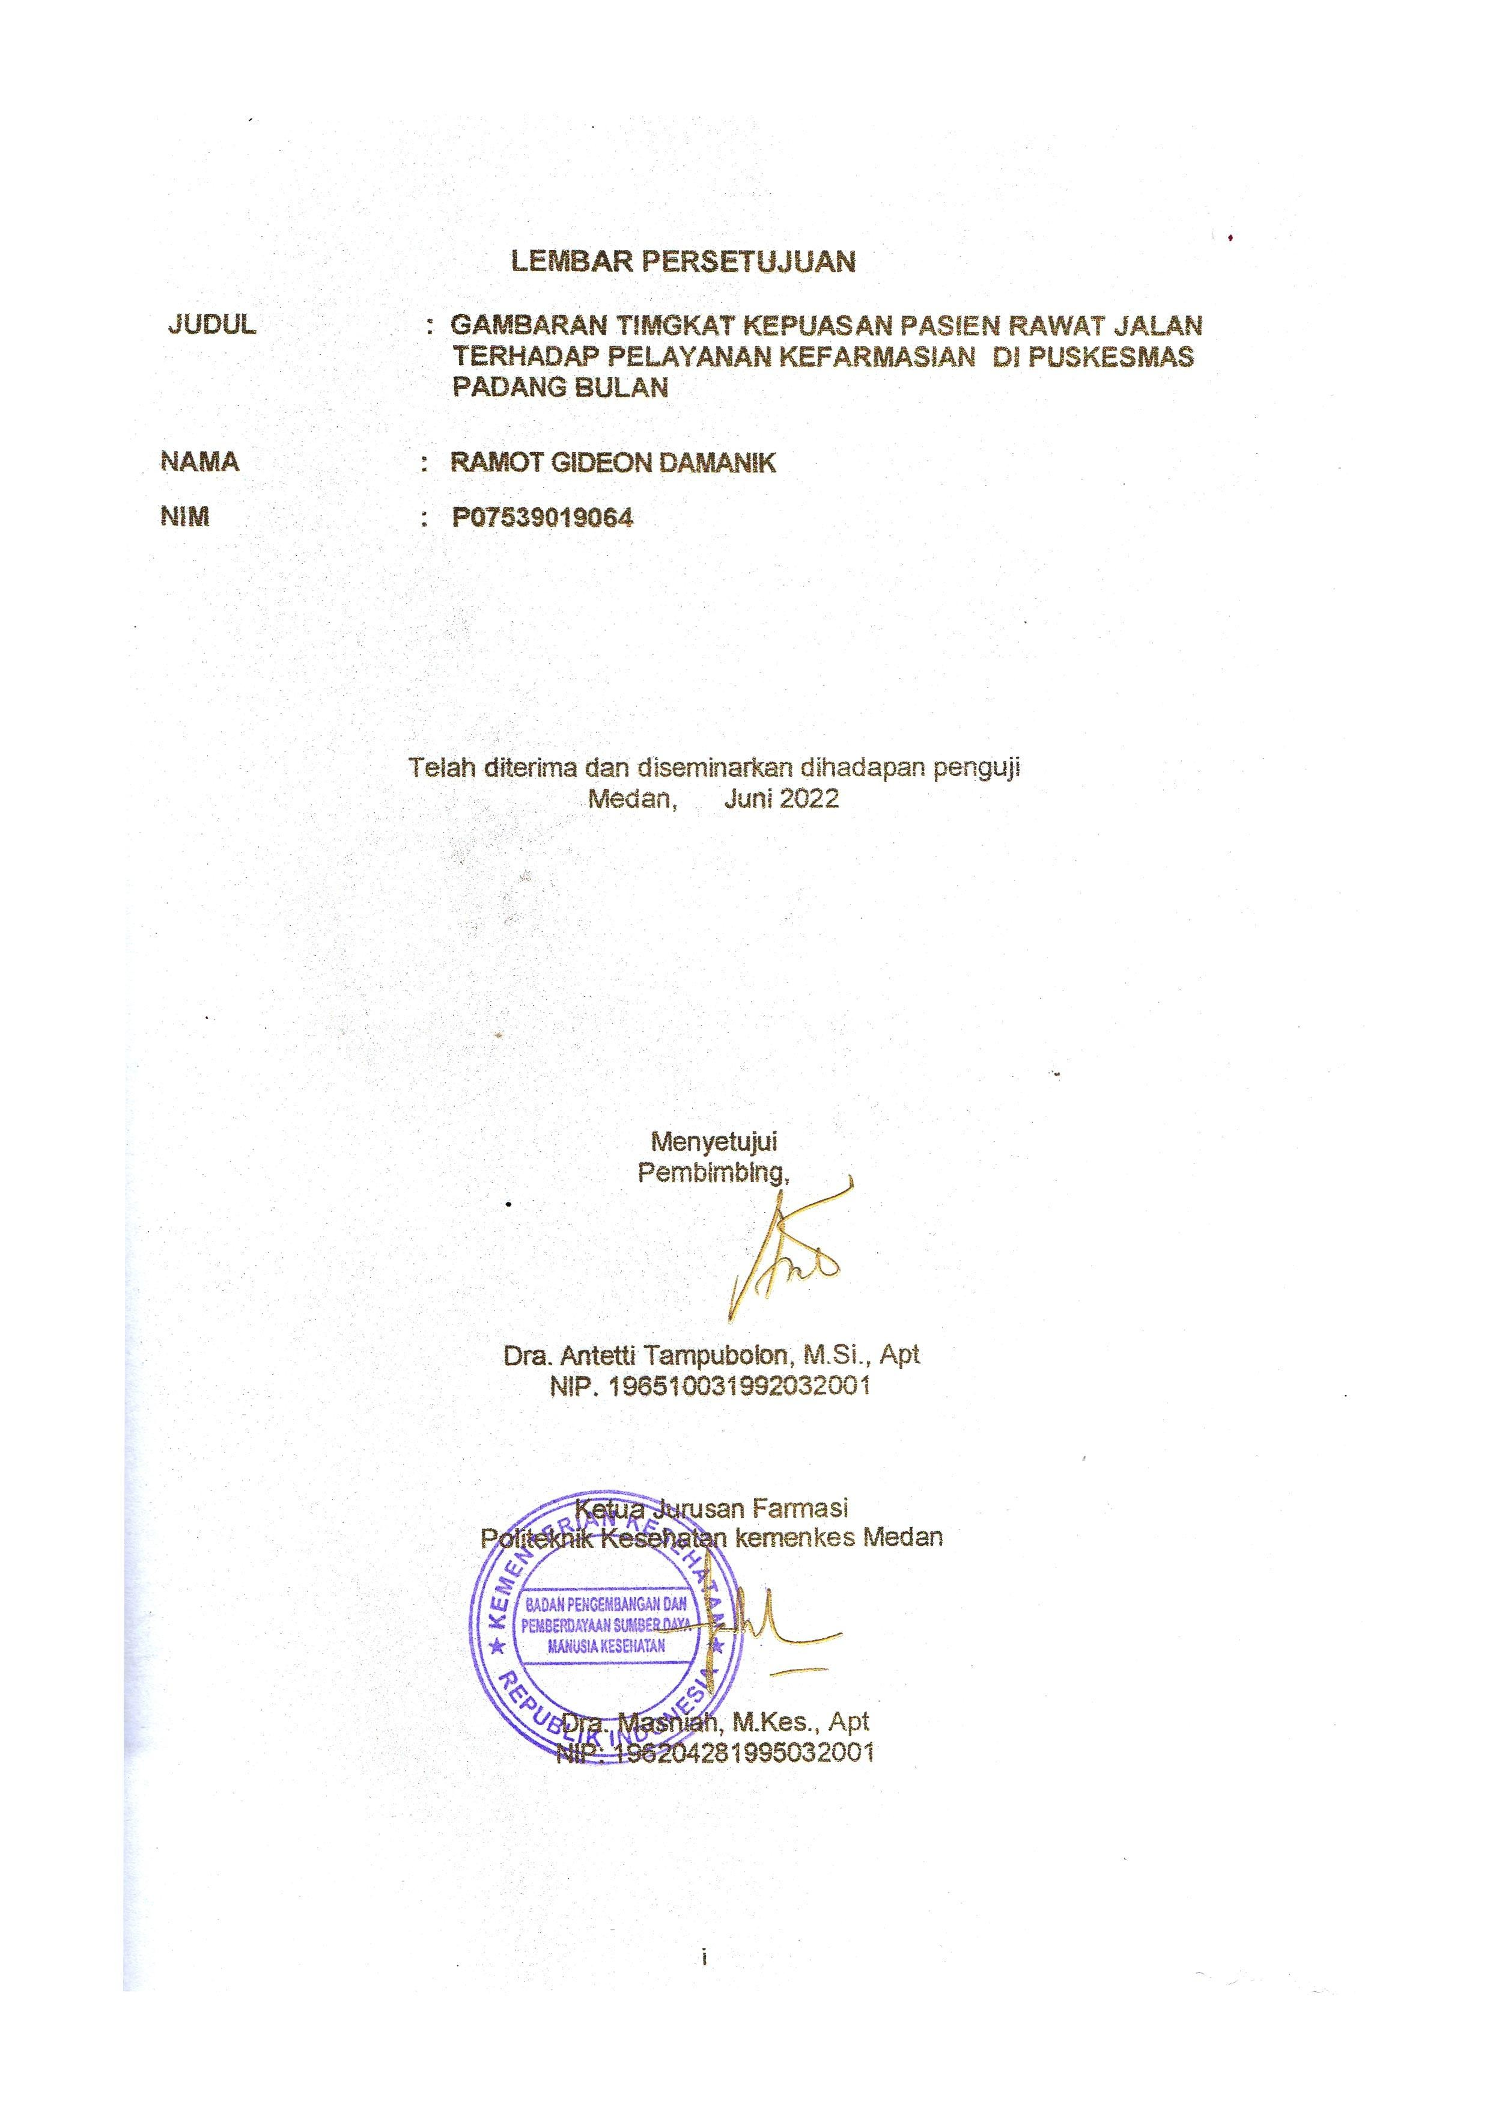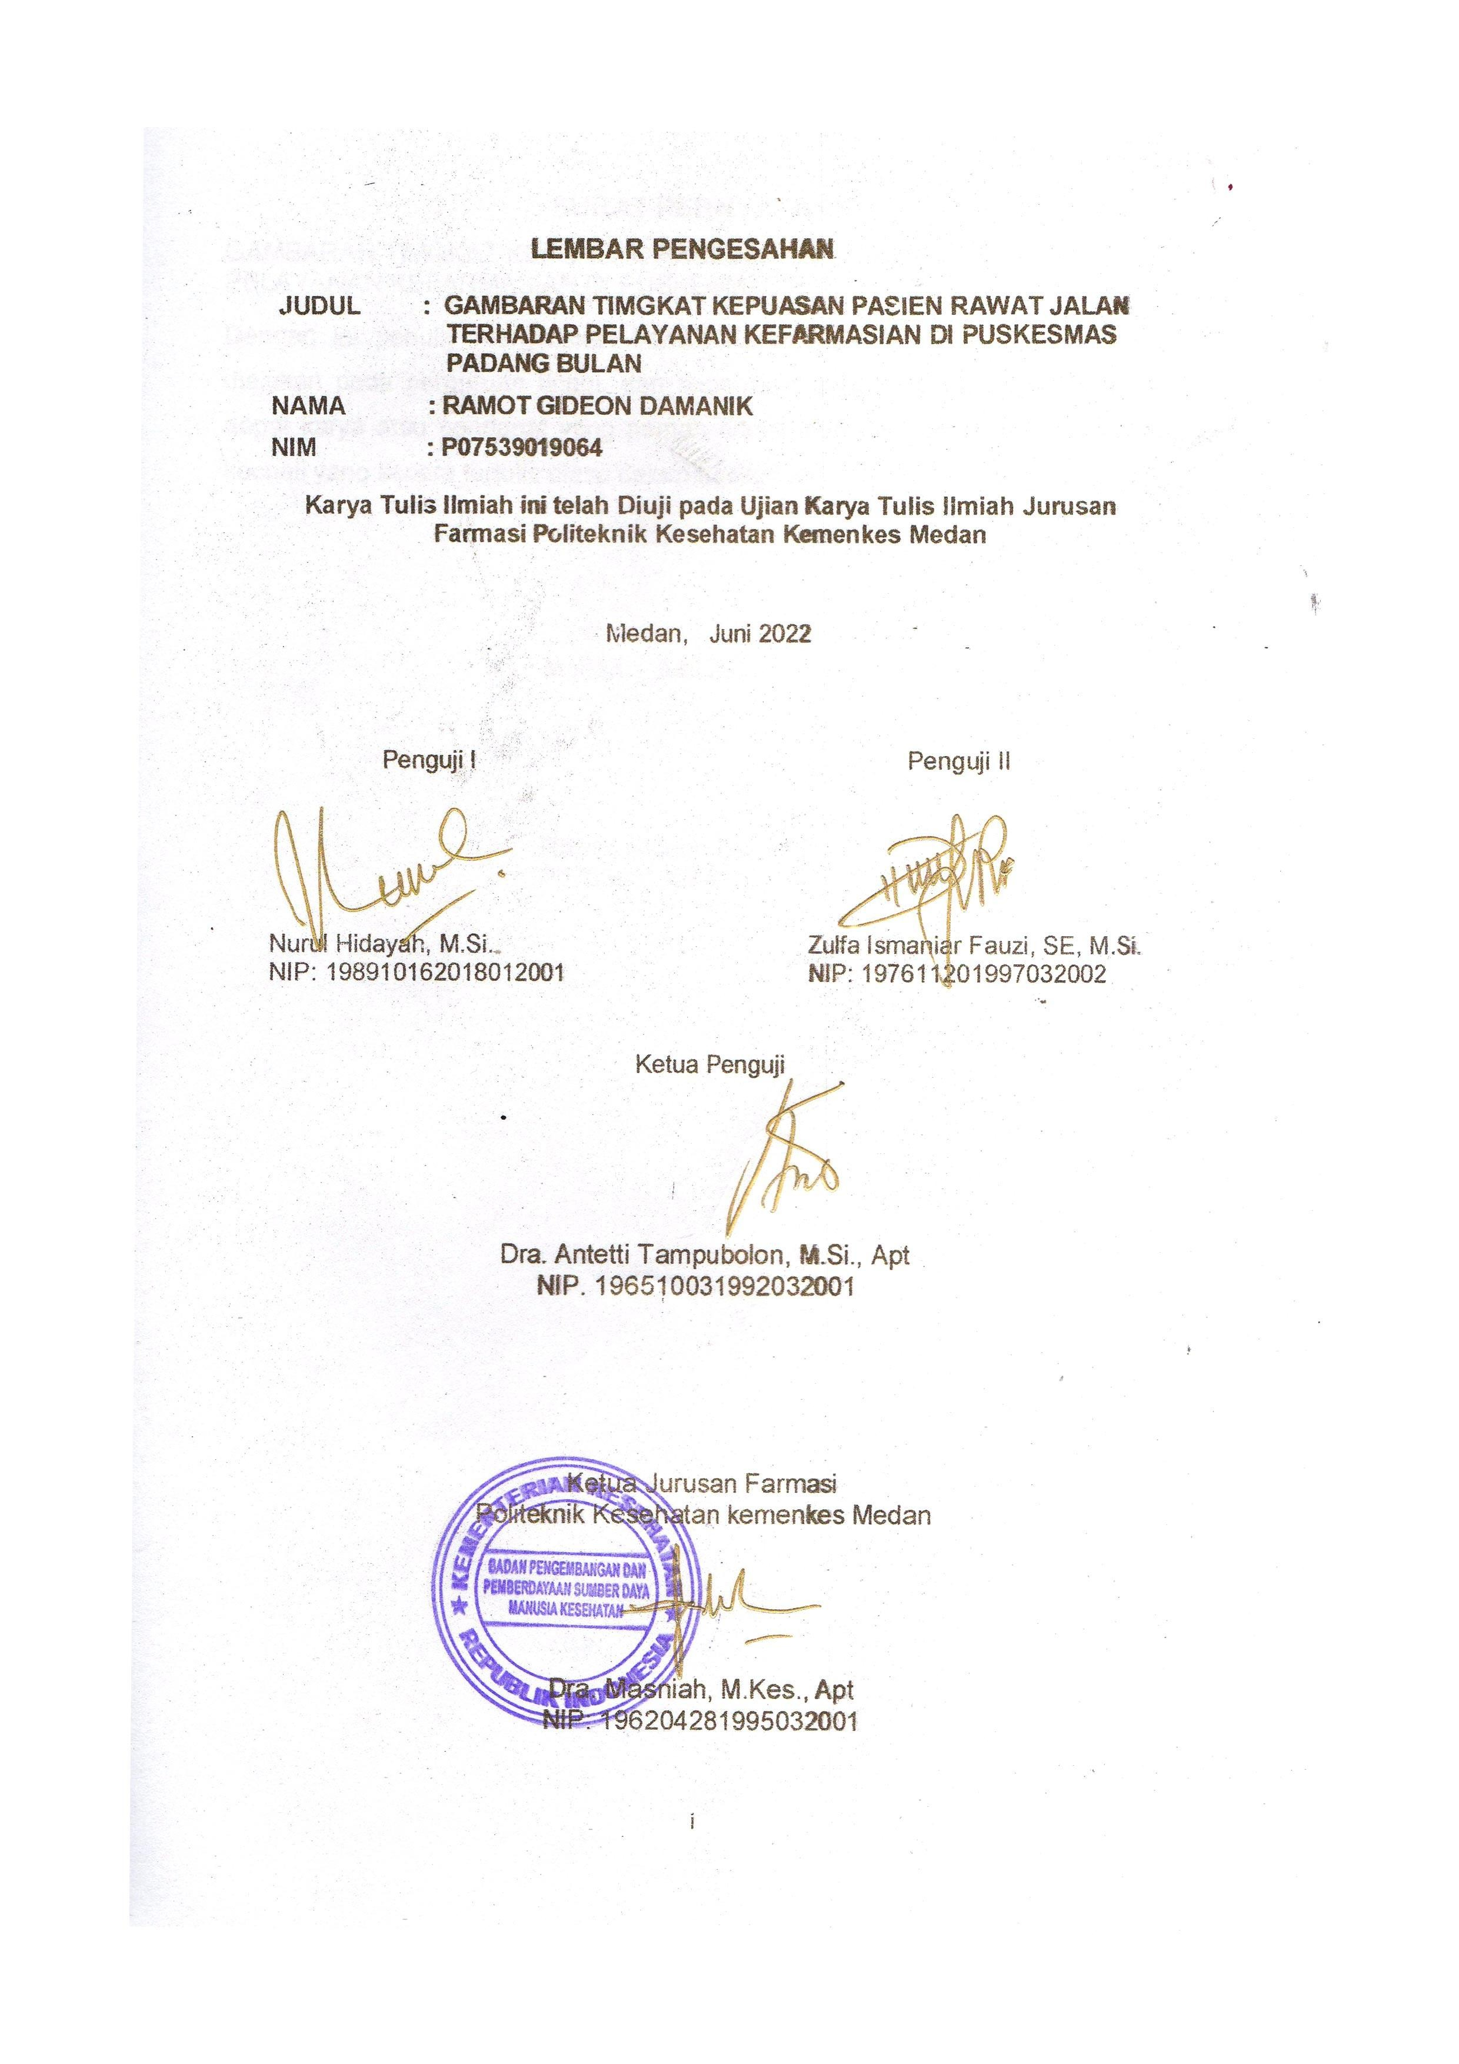

**SURAT PERNYATAAN**

GAMBARAN TIMGKAT KEPUASAN PASIEN RAWAT JALAN TERHADAP PELAYANAN KEFARMASIAN DI PUSKESMAS PADANG BULAN

Dengan ini penulis menyatakan bahwa Karya Tulis Ilmiah ini belum pernah diajukan pada perguruan tinggi, dan sepanjang pengetahuan penulis jugatidak dapat karya atau pendapat yang pernah ditulis atau diterbitkan oleh orang lain, kecuali yang secara tertulis diacu dalam naskah ini.

Medan, Juni 2022

Ramot Gideon Damanik

P07539019064

POLITEKNIK KESEHATAN KEMENKES MEDAN JURUSAN FARMASI

KTI, JUNI 2022

Ramot Gideon Damanik

**GAMBARAN TIMGKAT KEPUASAN PASIEN RAWAT JALAN TERHADAP PELAYANAN KEFARMASIAN DI PUSKESMAS PADANG BULAN**

x + 49 halaman, 9 tabel, 1 gambar, 9 lampiran.

**ABSTRAK**

Kepuasan menjadi bagian penting dalam pelayanan kesehatan sebab kepuasan pasien tidak dapat dipisahkan dari kualitas pelayanan kesehatan. Kepuasan merupakan perasaan senang atau kecewa seseorang yang muncul setelah membandingkan persepsi antara harapan dan pelayanan yang diterimanya terhadap suatu jasa atau produk. Tujuan penelitian ini adalah untuk mengetahui gambaran tingkat kepuasan pasien rawat jalan terhadap pelayanan kefarmasian Di Puskesmas Padang Bulan.

Metode penelitian dalam penelitian ini adalah survei deskriptif. Teknik pengambilan sampel yang digunakan adalah *insidental Sampling*, yaitu teknik penentuan sampel berdasarkan kebetulan, yaitu siapa saja pasien yang secara kebetulan bertemu dengan peneliti dapat digunakan sebagai sampel. Penelitian ini dilaksanakan pada Maret samapi Juni 2022. Populasi dalam penelitian ini adalah pasien rawat jalan di Puskesmas Padang Bulan dan sampel dalam penelitian ini berjumlah 100 orang.

Hasil penelitian penelitian ini adalah berdasarkan daya tanggap adalah sangat puas dengan persentase 86,24%, berdasarkan kehandalan adalah kategori sangat puas dengan persentase 89,56%, berdasarkan jaminan adalah kategori sangat puas dengan persentase 88,36%, berdasarkan kepeduliaan adalah kategori sangat puas dengan persentase 88,60%, dan berdasarkan bukti fisik adalah kategori sangat puas dengan persentase 89,44%.

Kesimpulan dari Gambaran tingkat kepuasan kefarmasian pasien rawat jalan terhadap pelayanan kefarmasian di puskesmas padang bulan secara keseluruhan sebesar 88,44% memiliki kategori sangat puas.

Kata kunci: Kepuasan, Pelayanan Kefarmasian, Puskesmas

Daftar bacaan: 15 (2012-2019)

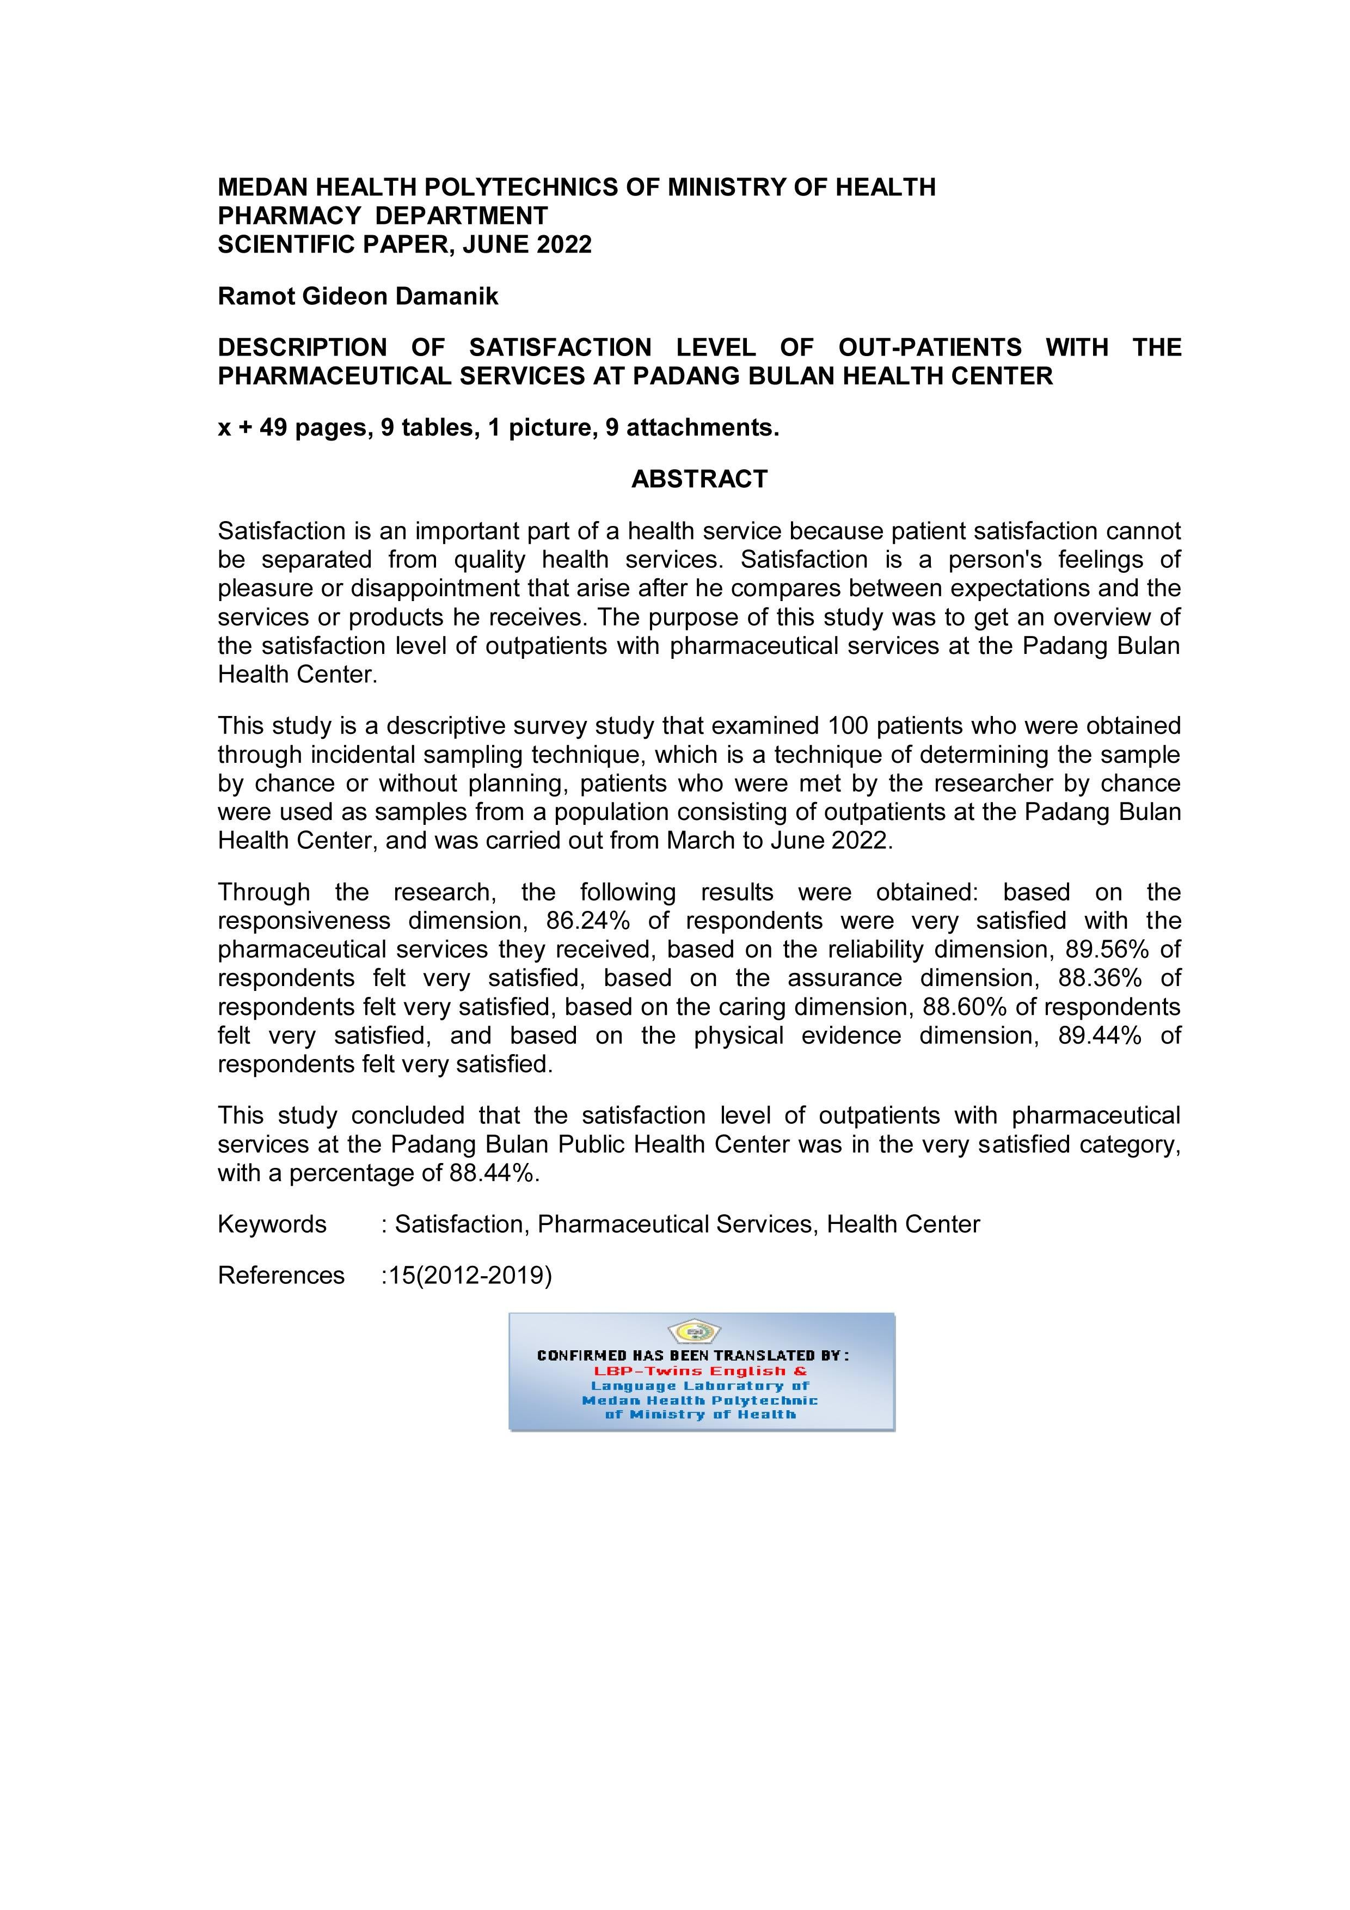

**KATA PENGANTAR**

Puji dan syukur penulis panjatkan kehadirat Tuhan Yang Maha Kuasa, karena atas rahmat karunia dan berkat-Nya penulis mampu menyelesaikan Karya Tulis Ilmiah (KTI) ini tepat pada waktunya. Karya Tulis Ilmiah ini berjudul “**Gambaran Tingkat Kepuasan Pasien Rawat Jalan Terhadap Pelayanan Kefarmasian Di Puskesmas Padang Bulan ”** yang merupakan salah satu syarat untuk memperoleh kelulusan Ahli Madya program studi D-III Farmasi Poltekkes Kemenkes Medan.

Dalam penyelesaian dan penyusunan Karya Tulis Ilmiah ini penulis mendapat banyak bimbingan, saran, dukungan, doa, dan bantuan dari berbagai pihak. Oleh karena itu, pada kesempatan ini penulis menyampaikan rasa hormat dan terima kasih kepada:

1. Ibu Dra. Ida Nurhayati, M.Kes., selaku Direktur Poltekkes Kemenkes

Medan.

2. Ibu Dra. Masniah, M.Kes., Apt., selaku Ketua Jurusan Farmasi

Poltekkes Kemenkes Medan.

3. Ibu Rosnike Merly Panjaitan, ST, M.Si. selaku Dosen Pembimbing

Akademik penulis.

4. Ibu Dra. Antetti Tampubolon, M.Si, Apt., selaku Dosen Pembimbing sekaligus ketua Penguji Karya Tulis Ilmiah yang selalu meluangkan waktu dengan penuh kesabaran untuk membantu, membimbing, memeberi saran dan arahan seta memberi motivasi kepapa penulis dalam menyelesaikan Karya Tulis Ilmiah ini.

5. Ibu Nurul Hidayah, M.Si. selaku Dosen Penguji I Karya Tulis Ilmiah yang telah memberi masukan ataupun saran kepada penulis sehingga Karya Tulis Ilmiah ini bisa menjadi lebih baik. dan Ibu Zulfa Ismaniar Fauzi, SE, M.Si. selaku selaku Dosen Penguji II Karya Tulis Ilmiah yang telah memberi masukan ataupun saran kepada penulis sehingga Karya Tulis Ilmiah ini bisa menjadi lebih baik.

6. Seluruh Dosen dan Pegawai Jurusan Farmasi Poltekkes Kemenekes

Medan

7. Kepada orang tua penulis Bapak Hendri Oskar Damanik dan Ibu

Remma Br. Saragih yang selalu memberikan dukungan baik secara material, doa, motivasi, dan bantuan serta semangat dalam menyelesaikan Karya Tulis Ilmiah ini.Kepada Saudara penulis Ronal Damanik, Ruth Damanik, Rahel Damanik dan Rosenta Damanik yang selalu memberi dukungan baik secara material, doa, motivasi, dan bantuan serta semangat kepada penulis dalam menyelesaikan Karya Tulis Ilmiah ini.

8. Kepada seluruh responden dan teman- teman yang tidak dapat penulis sebutkan satu per-satu yang telah ikut berpartisipasi dalam menyelesaikan Karya Tulis Ilmiah ini. Atas segala doa, semangat, dukungan, dan bantuan yang telah diberikan penulis mengucapkan terima kasih.

Medan, Juni 2022

Ramot Gideon Damanik

P07539019064

**DAFTAR ISI**

Halaman

LEMBAR PERSETUJUAN .................................................................................... i LEMBAR PENGESAHAN .................................................................................... ii SURAT PERNYATAAN ....................................................................................... iii ABSTRAK............................................................................................................iv KATA PENGANTAR ........................................................................................... vi DAFTAR ISI ........................................................................................................ vii DAFTAR TABEL ................................................................................................. x DAFTAR GAMBAR ............................................................................................ xii DAFTAR LAMPIRAN ........................................................................................ xiii BAB I PENDAHULUAN....................................................................................... 1

1.1 Latar Belakang ......................................................................................... 1

1.2 Perumusan Masalah................................................................................. 3

1.3 Tujuan Penelitian...................................................................................... 3

1.4 Tujuan Umum........................................................................................... 3

1.5 Tujuan Khusus ......................................................................................... 3

1.6 Manfaat penelitian .................................................................................... 4

BAB II TINJAUAN PUSTAKA............................................................................... 5

2.1. Pengertian Kepuasan .............................................................................. 5

2.1.1 Tahapan Penyelenggaraan...................................................................... 8

2.2. Standar Pelayanan Kefarmasian di Apotek Puskesmas .......................... 8

2.3. Puskesmas............................................................................................ 10

2.3.1. Puskesmas Padang Bulan..................................................................... 11

2.4. Kerangka Konsep Penelitian ................................................................. 12

2.5. Definisi Operasional ............................................................................... 12

BAB III METODE PENELITIAN.......................................................................... 14

3.1. Jenis dan Desain Penelitian ................................................................... 14

3.2. Lokasi dan Waktu Penelitian .................................................................. 14

3.1.1. Lokasi.................................................................................................... 14

3.1.2. Waktu Penelitian ................................................................................... 14

3.3. Populasi dan sampel.............................................................................. 14

3.1.3. Populasi ................................................................................................ 14

3.1.4. Sampel .................................................................................................. 14

3.4. Jenis dan Metode Pengumpulan Data.................................................... 15

3.1.5. Jenis data .............................................................................................. 15

3.1.6. Metode Pengumpulan Data .................................................................. 15

3.2. Pengolahan dan Analisis Data .............................................................. 15

3.2.1. Pengolahan Data .................................................................................. 15

3.2.2. Analisis Data......................................................................................... 16

3.3. Metode Pengukuran Variabel................................................................ 16

BAB IV HASIL DAN PEMBAHASAN.................................................................. 18

4.1. Hasil...................................................................................................... 18

4.1.1. Profil Puskesmas ................................................................................. 18

4.1.2. Hasil Penelitian Berdasarkan Karakteristik Responden ........................ 19

4.1.3. Hasil Penelitian Berdasarkan Tingkat Kepuasan Pasien ....................... 20

4.2. Pembahasan ........................................................................................ 22

BAB V KESIMPIULAN DAN SARAN ................................................................ 26

5.1. Kesimpulan .......................................................................................... 26

5.2. Saran ................................................................................................... 26

**DAFTAR PUSTAKA......................................................................................... 27**

**LAMPIRAN...........................................................................................................28**

**DAFTAR TABEL**

Tabel 4.1 Distribusi Frekuensi Karakteristik Responden Berdasarkan

Halaman

Umur ........................................................................................... 19

Tabel 4.2 Distribusi Frekuensi Karakteristik Responden

Berdasarkan Jenis Kelamin......................................................... 19

Tabel 4.3 Distribusi Frekuensi Karakteristik Responden

Berdasarkan Pendidikan ............................................................. 19

Tabel 4.4 Distribusi Frekuensi Tingkat Kepuasan Berdasarkan

DimensiDaya Tanggap................................................................ 20

Tabel 4.5 Distribusi Frekuensi Tingkat Kepuasan Berdasarkan

Dimensi Kehandalan ................................................................... 20

Tabel 4.6 Distribusi Frekuensi Tingkat Kepuasan Berdasarkan

Dimensi Jaminan......................................................................... 21

Tabel 4.7 Distribusi Frekuensi Tingkat Kepuasan Berdasarkan

Dimensi Kepedulian .................................................................... 21

Tabel 4.8 Distribusi Frekuensi Tingkat Kepuasan Berdasarkan

Dimensi Bukti Fisik...................................................................... 21

Tabel 4.9 Rata – rata Tingkat Kepuasan Pasien Secara Keseluruhan

Berdasarkan 5 Dimensi Terhadap Peyanan Kefarmasian. ......... 22

**DAFTAR GAMBAR**

Halaman

Gambar 2.1 Kerangka konsep ....................................................................1

**DAFTAR LAMPIRAN**

Halaman

Lampiran 1 Lembar Kuisioner. ........................................................................... 28

Lampiran 2 Surat Izin Survey Penelitian ............................................................ 32

Lampiran 3 Surat Izin Penelitian Dinas .............................................................. 33

Lampiran 4 Surat Keterangan Selesai Penelitian ............................................... 34

Lampiran 5 Foto Pengisian Kuisioner ................................................................ 35

Lampiran 6 Profil Puskesmas ............................................................................ 36

Lampiran 7 Master Tabel ................................................................................... 37

Lampiran 8 Kartu Bimbingan KTI.........................................................................48

Lampiran 9 Kartu EC.............................................................................................49

**BAB I PENDAHULUAN**

**1.1 Latar Belakang**

Kepuasan konsumen sangat bergantung pada persepsi dan harapan konsumen itu sendiri. Perasaan senang atau kecewa seseorang muncul setelah membandingkan antara presepsi atau kesan terhadap kinerja atau hasil suatu produk dan harapan-harapannya. Jika kinerja berada dibawah harapan maka pasien akan puas. Jika kinerja memenuhi harapan maka pasien akan puas atau senang. Kunci untuk menghasilkan kesetiaan pasien adalah memberikan nilai pasien yang tinggi (Priyoto, 2014)

Pelayanan dan kepuasan merupakan dua hal yang tidak dapat dipisahkan, karena dengan adanya kepuasan maka pihak terkait dapat saling mengkoreksi sampai dimana pelayanan yang diberikan apakah bertambah baik atau buruk. Hal tersebut sangat dipengaruhi oleh setiap aparat petugas dalam memberikan pelayanan, dengan kata lain pelayanan yang dapat memuaskan adalah pelayanan yang dilakukan berdasarkan ketentuan yang berlaku dan dapat memahami apa yang diminta masyarakat dari jurusan pelayanan itu sendiri (Kurniati, 2013 dalam Herlinda).

Standar pelayanan kefarmasian di puskesmas diatur dalam PMK (Peraturan Mentri Kesehatan) No. 74 Tahun 2016 yang merupakan bagian yang tidak terpisahkan dari sistem pelayanan kesehatan. Pelayanan kefarmasian merupakan kegiatan yang terpadu dengan tujuan untuk mengidentifikasi, mencegah dan menyelesaikan masalah obat dan masalah yang berhubungan dengan kesehatan. Pelayanan kefarmasian ini dikelola oleh instalasi farmasi dibawah pimpinan seorang apoteker yang bertanggung jawab kepada kepala puskesmas. Sejalan dengan perkembangan ilmu pengetahuan dan teknologi serta meningkatnya harapan konsumen akan pelayanan yang lebih baik, telah terjadi perubahan orientasi pelayanan farmasi di puskesmas yang semula berorientasi pada produk menjadi berorientasi pada pasien (Permenkes, 2016).

Berdasarkan penelitian sebelumnya yang dilakukan oleh Bupu (2018) tentang tingkat kepuasan pasien terhadap pelayanan kefarmasian di Puskesmas Oepoi kota Kupang, hasil penelitian menunjukkan bahwa presepsi tingkat kepuasan terbesar pada dimensi jaminan (79,90), dimensi empati (72,6), dimensi

tanggapan (71,35), selanjutnya dimensi kehandalan. (71), dan yang terakhir dimensi bukti nyata (69,92). Sehingga persentase rata-rata tingkat kepuasan pasien terhadap pelayanan kefarmasian di Peskesmas Oepoi kota Kupang secara keseluruhan sebesar (72,93) dengan klasifikasi puas.

Berdasarkan penelitian sebelumnya yang dilakukan oleh lestari (2019), tentang Tingkat Kepuasan Pasien Rawat Jalan Terhadap Pelayanan Kefarmasian di Puskesmas Polowijen Kota Malang, hasil penelitian menunjukkan bahwa presepsi tingkat kepuasan terbesar pada dimensi kehandaian (70,00), (69,00), dimensi empati (68,03), dimensi tanggapan (88,18), selanjutnya dimensi dan yang terakhir dimensi penampilan (68,18). Sehingga presentase rata -rata tingkat kepuasan pasien terhadap pelayanan kefarmasian di Puskesmas Polowijen kota Malang, secara keseluruhan sebesar (68,68) dengan klasifikasi puas. Sedangkan berdasarkan penelitian sebelumnya yang dilakukan oleh Octaviyana (2019), tentang Tingkat Kepuasan Pasien Rawat Jalan terhadap Pelayanan Kefarmasian di Apotek Puskesmas Glugur Darat, hasil penekan menunjukkan bahwa presepsi tingkat kepuasan terbesar pada dimensi bukti fisik (80,37), dimensi ketanggapan (80,92), dimensi empati (80,33), dimensi jamman (81, 43) dan yang terakhir yaitu dimensi kehandalan sebanyak (80,12).

Kepuasan merupakan fungsi dari kesan kinerja dan harapan Pasien ba ru akan merasa puas apabila kinerja layanan kesehatan yang diperolehnya sama atau melebihi harapannya dan sebaliknya, ketidakpuasan atau perasaan kecewa pasien akan muncul apabila kinerja layanan kesehatan yang diperolehnya tu tidak sesuai dengan harapannya (Pohan, 2007).

Pelayanan kefarmasiaan dapat dijalankan diseluruh tatanan pelayanan kesehatan termasuk Puskesmas. Puskesmas merupakan salah satu unit pelayanan terdepan dan terdekat dengan masyarakat termasuk pelayanan kefarmasian. Apotek di puskesmas merupakan sarana pelayanan kefarmasian yang sangat dibutuhkan oleh masyarakat untuk memperoleh obat. Apotek menurut Peraturan Pemerintah No.51 tahun 2009 merupakan fasilitas pelayanan kefarmasian, tempat dilakukan praktek kefarmasian oleh Apoteker. Saat ini Orientasi pelayanan apotek telah bergeser dari *drug oriented* menjadi *patient oriented* yang beasaskan pada *pharmacytical care* dengan tujuan membantu pasien mendapatkan dan menggunakan obat secara akurat dan tepat.

Pelayanan farmasi yang dulunya hanya berfokus pada pengolahaan obat diubah menjadi pelayanan yang menyeluruh, yang bertujuan untuk meningkatkan kualitas hidup pasien (Mayetiss,dkk;2015).

**1.2 Perumusan Masalah**

Bagaimana Tingkat Kepuasan Pasien Rawat Jalan Terhadap Pelayanan Kefarmasian Di Puskesmas padang bulan ditinjau dari dimensi daya tanggap, dimensi kehandalan, dimensi jaminan fisik,dimensi kepedulian, dimensi bukti fisik?

**1.3 Tujuan Penelitian**

Untuk mengetahui gambaran tingkat kepuasan pasien terhadap pelayanan kefarmasian di Puskesmas Padang Bulan

**1.4. Manfaat penelitian**

a. Bagi instansi terkait sebagai bahan informasi guna meningkatkan pelayanankefarmasian pada pasien di Puskesmas Padang Bulan.

b. Sebagai bahan rujukan bagi peneliti selanjutnya terkait dengan pelayanan kefarmasian.

**BAB II TINJAUAN PUSTAKA**

**2.1 Pengertian Kepuasan**

Kepuasan adalah perasaan senang atau kecewa seseorang yang muncul setelah membandingkan antara presepsi atau kesan terhadap kinerja atau hasil produk dan harapan-harapannya. Jika kinerja berada dibawah harapan maka pelanggan tidak puas. Jika kinerja melebihi harapan maka pelanggan akan amat puas atau senang. Kunci untuk menghasilkan kesetiaan pelanggan adalah memberikan nilai pelanggan yang tinggi. (Priyoto,2017).

Standar pelayanan kefarmasian adalah tolak ukur yang di pergunakan sebagai pedoman bagi tenaga kefarmasian dalam menyelenggarakan pelayanan kefarmasian. Pelayanan kefarmasian adalah suatu pelayanan langsung dan bertanggung jawab kepada pasien yang berkaitan dengan sediaan farmasi dengan maksud mencapai hasil yang pasti untuk meningkatkan mutu kehidupan pasien. Apotek adalah saranan pelayanan kefarmasian tempat dilakukan praktik kefarmasian oleh Apoteker.(Permenkes 74 tahun 2016).

Standar Pelayanan Kefarmasian di Apotek ditetapkan sebagai acuan pelaksanaan Pelayanan Kefarmasian di Apotek. Untuk keberhasilan pelaksanaan Standar Pelayanaan kefarmasian di apotek diperlukan komitmen dan kerjasama semua pemangku kepentingan. Hal tersebut akan menjadikan pelayanan kefarmasian di Apotek semakin optimal dan dapat dirasakan manfaatnya oleh pasien dan masyarakat yang pada akhirnya dapat dirasakan manfaatnya oleh pasien dan masyarakat yang pada akhirnya dapat meningkatkan mutu pelayanan kesehatan.

Pusat Kesehatan Masyarakat atau di sebut Puskesmas adalah unit pelaksana teknis dinas kesehatan kabupaten/kota yang bertanggung jawab menyelenggarakan pembangunan kesehatan di suatu wilayah kerja. Pelayanan kefarmasian di puskesmas merupakan suatu satu kesatuan yang tidak terpisahkan dari pelaksanaan upaya kesehatan, yang berperan penting dalam meningkatkan mutu pelayanan kesehatan bagi masyarakat. Pelayanan kefarmasian di puskesmas harus mendukung tiga fungsi pokok puskesmas yaitu sebagai pusat penggerak pembangunan berwawasan kesehatan pusat pemberdayaan masyarakat, dan pusat pelayanan kesehatan strata pertama yang

meliputi kesehatan perorangan dan pelayanan kesehatan masyarakat

(puskesmas, 2016)

Survei kepuasan pasien menjadi penting dan perlu dilakukan bersamaan dengan pengakuan dimensi mutu pelayanan kesehatan yang lain. Kemauan pasien dapat dilakukan melalui survei kepuasan pasien. Pengalaman membuktikan bahwa transformasi ekonomi pasti akan megubah keinginan dan kebutuhan masyarakat terhadap layanan kesehatan. Oleh sebab itu, pengukuran kepuasan pasien perlu dilakukan secara berkala dan akurat.(pohan, 2018)

Ketidakpuasan pasien timbul terjadinya kesengajaan antara harapan pasien dengan kinerja layanan kesehatan yang dirasakannya sewaktu menggunakan pelayanan kesehatan (pohan, 2018). Ketidakpuasan akan berdampak terhadap jumlah kunjungan serta mendorong pasien untuk menggunakan jasa pesaing dan pada akhirnya akan mengakibatkan penurunan laba. (Sukamto, 2017)

Kepuasan menurut Kotler (2004), dinyatakan sebagai tingkat perasaan dimana seorang menyatakan hasil perbandingan atas kinerja produk/jasa yang diterima dan yang diharapkan. Peraturan Menteri No. 16 Tahun 2004 tentang Pedoman Kepuasan Masyarakat Terhadap Penyelenggara Pelayanan Publik mengatakan Survei Kepuasan Masyarakat adalah pengukuran secara komprehensif kegiatan tentang tingkat kepuasan masyarakat yang diperoleh dari hasil pengukuran atas pendapat masyarakat dalam memperoleh pelayanan dari penyelenggaran pelayanan publik. Mengingat jenis pelayanan publik sangat beragam dengan sifat dan karakteristik yang berbeda, maka survei kepuasan masyarakat dapat menggunakan metode dan teknik survei yang sesuai (Depkes,

2014).

Peraturan pemerintah Nomor 51 Tahun 2009 tentang Pekerjaan Kefarmasian menyatakan bahwa Pekerjaan Kefarmasian adalah pembuatan termasuk pengendalian mutu Sediaan Farmasi, pengamanan, pengadaan, penyimpanan dan pendistribusian atau penyaluran obat, pengelolaan obat, pelayanan obat atas resep dokter, pelayanan informasi obat, serta pengembangan obat, bahan obat dan obat tradisional.

Pekerjaan Kefarmasian tersebut harus dilakukan oleh tenaga kesehatan yang mempunyai keahlian dan kewenangan untuk itu. Peran Apoteker dituntut

untuk meningkatkan pengetahuan, keterampilan, dan perilaku agar dapat melaksanakan interaksi langsung dengan pasien. Bentuk interaksi tersebut antara lain adalah pemberian informasi obat dan konseling kepada pasien yang membutuhkan.

Apoteker harus mampu berkomunikasi dengan tenaga kesehatan lainnya dalam menetapkan terapi untuk mendukung penggunaan obat yang rasional. Apoteker harus memahami dan menyadari kemungkinan terjadinya kesalahan pengobatan (medication error) dalam proses pelayanan dan mengidentifikasi, mencegah, serta mengatasi masalah terkait obat (drug related problems), Masalah farmakoekonomi, dan farmasi sosial.

Apoteker harus menjalankan praktik sesuai standar pelayanan. Dalam melakukan praktik tersebut, Apoteker juga dituntut untuk melakukan monitoring penggunaan obat, melakukan evaluasi serta mendokumentasikan segala aktifvitas kegiatannya. Untuk melaksanakan semua itu, diperlukan Standar Pelayanan Kefarmasian (Permenkes, 2016).

Menurut Peraturan Menteri Pendayagunaan Aparatur Negara dan Reformasi Birokrasi No. 16/2014 tentang Pedoman Survei Kepuasan Masyarakat Terhadap Penyelenggaraan Publik mengatakan bahwa: “Survei Kepuasan Masyarakat adalah pengukuran secara komprehensif kegiatan tentang tingkat kepuasan masyarakat yang diperoleh dari hasil pengukuran atas pendapat masyarakat dalam memperoleh pelayanan dari penyelenggara pelayanan publik”. Mengingat jenis pelayanan publik sangat beragam dengan sifat dan karakteristik yang berbeda, maka Survei Kepuasan Masyarakat dapat menggunakan metode dan teknik survei yang sesuai.

Pelaksanaannya melalui tahapan perencanaan, persiapan, pelaksanaan, pengolahan dan penyajian hasil survei, yang mencakup langkah-langkah, sebagai berikut:

a. Menyusun instrumen survei,

b. Menentukan besaran dan teknik penarikan sampel, c. Menentukan responden,

d. Melaksanakan survei, e. Mengolah hasil survei,

f. Menyajikan dan melaporkan hasil.

survei dapat menggunakan teknik survei, antara lain:

1) Kuesioner dengan wawancara tatap muka;

2) Kuesioner melalui pengisian sendiri, termasuk yang dikirimkan melalui surat:

3) Diskusi kelompok terfokus,

4) Wawancara tidak berstruktur melalui wawancara mendalam. b. Hasil survei kepuasan masyarakat, dimaksudkan untuk:

1) Mengetahui kelemahan atau kekuatan dari masing-masing unitpenyelenggara pelayanan publik.

**2.2 Puskesmas**

Puskesmas merupakan fasilitas kesehatan dasar yang menyelenggarakan upaya kesehatan dasar yang menyelenggarakan upaya kesehatan pemeliharaan, peningkatan kesehatan (*promotif*), pencegahan penyakit (preventive), penyembuhan penyakit (*kuratif*), dan pemulihan kesehatan (rehabilitative), yang dilaksanakan secara menyeluruh, terpadu, dan berkesinambungan. Konsep kesatuan upaya kesehatan ini menjadi pedoman dan pegangan bagi semua fasilitas pelayanan kesehatan di indonesia termasuk Puskesmas.

Peningkatan kineja pelayanan kesehatan dasar yang ada di puskesmas dilakukan sejalan dengan perkembangan kebijakan yang ada pada berbagai sector. Adanya kebijakan otonomi daerah dan desentralisasi diikuti pula dengan menguatnya kewenangan daerah dalam membuat berbagai kebijakan. Selama ini penerapan dan pelaksanaan upaya kesehatan dalam kebijakan dasar Puskesmas yang sudah ada sangat beragam antara daerah satu dengan daerah

lainnya, namun secara keseluruhan belum menunjukkan hasil yang optimal. Pelayanan kefarmasian di puskesmas merupakan satu kesatuan yang tidak terpisahkan dari pelaksanaan upaya kesehatan, yang berperan penting dalam meningkatkan mutu pelayanan kesehatan bagi masyarakat. Pelayanan Kefarmasian di Puskesmas harus mendukung tiga fungsi pokok Puskesmas, yaitu sebagai pusat penggerak pembangunan berwawasan kesehatan, pusat pemberdayaan masyarakat, dan pusat pelayanan kesehatan strata pertama yang meliputi pelayanan kesehatan perorangan dan pelayanan kesehatan masyarakat. Pelayanan kefarmasian merupakan kegiatan yang terpadu dengan tujuan untuk mengidentifikasi, mencegah dan menyelesaikan masalah Obat dan masalah yang berhubungan dengan kesehatan. Tuntutan pasien dan masyarakat akan peningkatan mutu pelayanan kefarmasian, mengharuskan adanya perluasan dari paradigma lama yang berorientasi kepada produk (*drug oriented*) menjadi paradigma baru yang berorientasi pada pasien (*patient oriented*) dengan filosofi Pelayanan Kefarmasian (pharmaceutical care) (Permenkes, 2016).

**2.3 Standar Pelayanan Kefarmasian di Apotek Puskesmas**

Berdasarkan kewenangan pada peraturan perundang-undangan, Pelayanan Kefarmasian telah mengalami perubahan yang semula hanya berfokus kepada pengelolaan obat (*drug oriented*) berkembang menjadi pelayanan komprehensif meliputi pelayanan obat dan pelayanan farmasi klinik yang bertujuan untuk meningkatkan kualitas hidup pasien. Peraturan pemerintah Nomor 51 Tahun 2009 tentang pekerjaan kefarmasian menyatakan bahwa pekerjaan kefarmasian adalah pembuatan termasuk pengendalian mutu sediaan farmasi, pengamanan, pengadaan, penyimpanan dan pendistribusian atau penyaluran obat, pengelolaan obat, pelayanan obat atas resep dokter, pelayanan informasi obat, serta pengembangan obat, bahan obat dan obat tradisional. Pekerjaan Kefarmasian tersebut harus dilakukan oleh tenaga kesehatan yang mempunyai keahlian dan kewenangan untuk itu. Peran Apoteker dituntut untuk meningkatkan pengetahuan, keterampilan, dan perilaku agar dapat melaksanakan interaksi langsung dengan pasien. Bentuk interaksi tersebut antara lain adalah pemberian informasi obat dan konseling kepada pasien yang membutuhkan

Apoteker harus memahami dan menyadari kemungkinan terjadinya kesalahan pengobatan (*medication error*) dalam proses pelayanan dan mengidentifikasi, mencegah, serta mengatasi masalah terkait obat (*drug related problems*), masalah farmakoekonomi, dan farmasi sosial. Untuk menghindari hal tersebut, Apoteker harus menjalankan praktik sesuai standar pelayanan. Apoteker juga harus mampu berkomunikasi dengan tenaga kesehatan lainnya dalam menetapkan terapi untuk mendukung penggunaan obat yang rasional. Dalam melakukan praktik tersebut, Apoteker juga dituntut untuk melakukan monitoring penggunaan obat, melakukan evaluasi serta mendokumentasikan segala aktivitas kegiatannya. Untuk melaksanakan semua itu, diperlukan Standar Pelayanan Kefarmasian (Permenkes,2016).

pelayanan kefarmasian di apotek ada beberapa faktor penyebab masalah keterlambatan layanan obat kepada pasien, yaitu (lmbalo, 2012) :

a. Faktor Manusia

Pasien dalam jumlah besar jumlah besar tiba di apoteker dalam waktu bersamaan, petugas instalasi farmasi (apoteker dan asisten apoteker) belum bekerja sama secara optimal, kepala instalasi kurang tanggap dan kurang memberikan pembinaan, kepemimpinan, dan kemampuan manajerial masih perlu ditingkatkan.

b. Faktor Metode

Saat jam sibuk (09.30 – 14.00) jumlah petugas instalasi farmasi yang bertugas di apotek tidak sebanding dengan jumlah resep yang masuk, tidak melakukan pembagian kerja, kerja sama dan cara kerja yang baik, tidak/kurang peduli terhadap kepentingan pasien, dan kemampuan manajerial kepala instalasi masih kurang memadai.

c. Faktor tempat

Ruangan kerja kurang tertata dengan baik, ruang tunggu kurang nyaman, tempat duduk pasien kurang, dan pasien yang menunggu melebihi kapasitas ruangan.

d. Faktor materi/bahan obat

Persediaan obat di apotek kadang habis, perencanaan dan persediaan

Obat tidak akurat.

Dalam konteks pelayanan kefarmasian di apotek, kepuasan pasien merupakan perasaan senang yang timbul di dalam diri seseorang setelah

mendapat pelayanan yang diterima atau dialami secara langsung. Analisis kepuasan pelanggan dilakukan berdasarkan lima dimensi kualitas pelayanan, yakni :

a. Daya Tanggap (*Respondiveness*) adalah kemampuan petugas farmasi

tanggap terhadap masalah pasien dan memberikan informasi kepada pasien tentang obat yang diresepkan.

b. Kehandalan (*Reliability*) adalah kemampuan petugas farmasi untuk

melakukan pelayanan kefarmasian sesuai waktu yang telah ditetapkan, secara cepat, tepat dan memuaskan.

c. Jaminan Fisik (*Assurance*) adalah kemampuan petugas farmasi dalam

memberikan pelayanan informasi terhadap obat yang diserahkan, kesopanan dalam memberikan pelayanan, keterampilan dalam memberikan keamanan bahwa obat yang diserahkan telah sesuai.

d. Kepedulian (*Emphaty*) dalam pelayanan antara lain keramahan petugas

apotek.

e. Bukti Fisik (*Tangible*) antara lain keterjangkauan lokasi apotek,kecukupan tempat duduk diruang tunggu, kebersihan dan kenyamanan ruang tunggu (Yuniar, 2016 dalam Herlinda)

**2.3 Kerangka Konsep**

Kepuasan konsumen dapat diciptakan melalui kualitas pelayanan yang diberikan oleh petugas farmasi kepada pasien. Pelayanan yang diberikan untuk konsumen dapat dipengaruhi oleh beberapa aspek pelayanan, antara lain:

**Variabel Bebas Parameter**

Tingkat Kepuasan Pasien Terhadap Pelayanan Kefarmasian meliputi:

• Daya tanggap

• Kehandalan

• Jaminan Fisik

• Kepedulian

• Bukti Fisik

Sangat puas

Puas

Cukup puas

Tidak puas

Sangat tidak puas

Gambar 2.1. Kerangka Konsep

**2.5 Definisi Operasional**

Kualitas pelayanan adalah berbagai cara pemenuhan keinginan pengguna yang bebas dari kekurangan sehingga memberikan kepuasan atas pengguna jasa Kualitas Pelayanan dapat dilihat dari lima dimensi yaitu :

a. Daya tanggap(*Responsiveness*) adalah tanggap memberikan pelayanan

yang cepat atau responsif serta diiringi dengan cara penyampaian yang jelas dan mudah dimengerti.

b. Kehandalan (*Reliability*) adalah kemampuan perusahaan untuk memberikan

pelayanan yang sesuai dengan harapan pasien terkait kecepatan, ketepatan waktu, tidak ada kesalahan, sikap simpatik, dan lain sebagainya.

c. Jaminan (*Assurance*) adalah jaminan dan kepastian yang diperoleh dari

sikap sopan santun tenaga teknis kefarmasian, komunikasi yang baik, dan pengetahuan yang dimiliki, sehingga mampu menumbuhkan rasa percaya pasien.

d. Kepedulian (*Emphaty*) adalah memberikan perhatian yang tulus dan bersifat

pribadi kepada pelanggan, hal ini dilakukan untuk mengetahui keinginan konsumen secara akurat dan spesifik.

e. Bukti Fisik (*Tangible*) adalah bukti konkret kemampuan suatu perusahaan

untuk menampilkan yang terbaik bagi pelanggan. Baik dari sisi fisik tampilan bangunan, fasilitas, perlengkapan teknologi pendukung, hingga penampilan Tenaga Teknis Kefarmasian.

f. Kepuasan pasien adalah suatu tingkat perasaan pasien yang timbul sebagai akibat kinerja pelayanan kesehatan yang diperoleh setelah pasien membandingkan dengan apa yang diharapkan dan terbagi dalam lima dimensi yaitu:

i. Sangat Puas ii. Puas

iii. Cukup Puas iv. Tidak Puas

v. Sangat Tidak Puas

**BAB III METODE PENELITIAN**

**3.1. Jenis Dan Desain Penelitian**

Jenis penelitian yang digunakan dalam penelitian ini adalah penelitian survei dengan desain deskriptif. Survei deskriptif dilakukan terhadap sekumpulan objek yang biasanya bertujuan untuk melihat gambaran fenomena (termasuk kesehatan) yang terjadi di dalam suatu populasi tertentu. Survei deskriptif juga didefinisikan sebagai suatu penelitian yang dilakukan untuk mendeskripsikan atau menggambarkan suatu fenomena yang terjadi di dalam masyarakat (Notoadmojo, 2010)

**3.2. Lokasi dan Waktu Penelitian**

**3.2.1 Lokasi**

Penelitian ini dilakukan di Apotek UPT Puskesmas Padang Bulan.

**3.2.2 Waktu Penelitian**

Penelitian ini dilaksanakan pada Bulan Maret Sampai Dengan Juni 2022.

**3.3. Populasi dan sampel**

**3.3.1 Populasi**

Populasi dalam penelitian ini adalah seluruh pasien (umum dan BPJS) yang mengambil obat di Apotek rawat jalan Puskesmas Padang Bulan selama bulan januari sampai dengan maret 2022 adalah sebanyak 100 pasien

**3.3.2 Sampel**

Teknik pengambilan sampel yang digunakan dalam penelitian ini adalah insidental sampling yaitu siapa saja yang secara kebetulan bertemu dengan peneliti dapat dijadikan sampel yang telah ditentukan oleh peneliti (Sug iyono,

2016: 124), dengan kriteria inklusi sebagai berikut :

i. Usia produktif yaitu 17-45 tahun (Depkes, 2009). ii. Dapat berkomunikasi dengan bahasa indonesia. iii.Bisa membaca dan menulis.

**3.4. Jenis dan Metode Pengumpulan Data**

**3.3.3 Jenis data**

Jenis data yang digunakan dalam penelitian ini ada dua yaitu :

a. Data Primer yaitu data yang diperoleh secara langsung oleh peneliti. Data di kumpulkan dari lembaran yang berupa kuesioner yang diberikan kepada responden yang berisi pertanyaan dan dipilih jawaban yang telah disiapkan. Pada penelitian ini peneliti membuat kuesioner kemudian dibagikan kepada pasien di puskesmas padang bulan.

b. Data Sekunder yaitu data yang diperoleh secara tidak langsung oleh peneliti akan tetapi diperoleh dari data yang sudah ada atau sudah dikumpulkan pihak lain. Pada penelitian ini data diperoleh mengenai jumlah pasien di puskesmas padang bulan.

**3.3.4 Metode Pengumpulan Data**

Metode pengumpulan data dilakukan melalui penyebaran kuisioner dalam bentuk pernyataan skala Likert. Kuisioner terdiri dari sejumlah pertanyaan dalam lima kategori jawaban yaitu : SP(Sangat Puas), P(Puas). CP(Cukup Puas), KP (Kurang Puas), dan TP (tidak pluas). Skor terhadap pilihan jawaban sangat Puas

5, Puas adalah 4, Cukup Puas adalah 3, Kurang Puas adalah 2, Tidak Puas adalah 1.

**3.5 Pengolahan dan Analisis Data**

**3.5.1. Pengolahan Data**

Pengolahan data dilakukan dengan melakukan tahapan sebagai berikut :

a. Penyuntingan data (*Editing*)

Langkah ini bertujuan untuk memperoleh data yang baik agar diperoleh informasi yang benar. Kegiatan yang dilakukan dengan melihat dan memeriksa apakah semua jawaban telah terisi.

b. Pengkodean (*Coding*)

Pemberian kode agar proses pengolahan data lebih mudah, pengkodean didasari pada jawaban yang diberi skor atau nilai tertentu.

c. Memasukkan data (*data entry*)

Yakni mengisi kolom-kolom atau kotak-kotak lembar kode atau kartu kode sesuai dengan jawaban masing-masing pertanyaan.

d. Cleaning

Yaitu tahapan kegiatan pengecekan kembali data yang sudah di entry dan melakukan koreksi bila terdapat kesalahan.

e. Tabulasi (*tabulating*)

Yakni tahapan kegiatan pengorganisasian data sedemikian dengan mudah dapat dijumlah, disusun, dan ditata untuk disajikan dan di analisis (Lapau,2013).

**3.5.2. Analisis Data**

Dalam menganalisis data yang dikumpul dengan menggunakan kuesioner langsung kepada responden, pengolahan data dilakukan dengan Analisis *Univarite,*bertujuan untuk menjelaskan atau mendekripsikan karakteristik setiap variabel penelitian, bentuk analisis *univariate* tergantung dari jenis datanya, bantuan tabel excell distribusi frekuensi yang dilakukan dari jumlah pertanyaan. (Notoadmojo, 2014)

**3.6 Metode Pengukuran Variabel**

Tingkat kualitas pelayanan kefarmasian pada pasien diukur berdasarkan lima variabel yaitu: kehandalan, ketanggapan, jaminan, empati, dan bukti fisik. Penilaian variabel diukur dengan menggunakan skala likert. Skala likert digunakan untuk mengukur kualitas pelayanan di Apotek Puskesmas Padang Bulan. Nilai tertinggi untuk tiap satu pertanyaan adalah 5, dengan jumlah sebanyak 15

Bobot untuk setiap pertanyaan adalah sebagai berikut :

a. Sangat Puas (SP) : bobot 5 b. Puas (P) : bobot 4 c. Cukup Puas (CP) : bobot 3 d. Kurang Puas (KP) : bobot 2 e. Tidak Puas (TP) : bobot 1

Menurut rikunto (Asquah, 2013) skoring untuk penarikan kesimpulan ditentukan dengan membandingkan skor maksimal.

����� = 𝑆��� �����𝑔 �����������*x 100 %*

𝑆��� �𝑎��������

a. Menurut Arikunto (Aspuah, 2013) data yang terkumpul kategori menurut

skala ordinal, dengan memperhatikan jumlah bobot. Dengan ketentuan sebagai berikut:

|  |  |  |
| --- | --- | --- |
| b. | < 40% dari skor maksimal | : Pasien Tidak Puas |
| c. | 40-50% dari skor maksimal | : Pasien Kurang Puas |
| d. | 56-75%dari skor maksimal | : Pasien Cukup Puas |
| e. | 76-85% dari skor maksimal | : Pasien Puas |
| f. | 86-100% dari skor maksimal | : Pasien Sangat Puas |

**BAB IV**

**HASIL DAN PEMBAHASAN**

**4.1 Hasil**

**4.1.1. Profil Puskesmas**

Puskesmas Padang Bulan terletak dijalan Jamin Ginting No.31, Padang Bulan, Kec. Medan Baru, Kota Medan, Sumatera Utara. Puskesmas Padang Bulan merupakan salah satu unit pelayanan kesehatan di Kota Medan yang berstatus milik Pemerintahan Kota Medan.

Puskesmas Padang Bulan mempunyai luas area kurang lebih 540 Ha2.dengan akses jalan yang dapat dilalui kendaraan roda dua dan roda empat. Yang terdiri dari 6 (enam) kelurahan yaitu :

a. Kelurahan titi rantai b. Kelurahan merdeka

c. Kelurahan padang bulan d. Kelurahan darat

e. Kelurahan babura

f. Kelurahan petisah hulu

g. Lokasi Puskesmasn Puskesmas Padang Bulan berbatasan dengan :

• Sebelah Utara : Berbatasan dengan Kec. Medan Petisah

• Sebelah Selatan : Berbatasan dengan Kec. Medan Johor

• Sebelah Barat : Berbatasan dengan Kec. Medan Sunggal dan Medan

• Sebelah Timur : Berbatasan dengan Kec. Medan Timur

Puskesmas padang bulan di pimpin oleh seorang dokter yang menjadi kepala puskesmas yang dibantu oleh tenaga-tenaga kesehatan seperti dokter gigi, tenaga kesehatan masyarakat, perawat, farmasi, bidan, gizi, petugas laboratorium, dan administrative. Pelayanan di puskesmas padang bulan meliputi:

a. Apotek

b. Ruangan Pemeriksaan Gigi & Mulut c. Ruangan Laboratorium TB

d. Ruangan IMS

e. Ruangan PROMKES

f. Ruangan Pemeriksaan Umum 1 g. Ruangan Pemeriksaan Umum 2

h. Ruangan Pemeriksaan Umum 3

i. Ruangan Pemeriksaan KIA/KB/Imunisasi laktasi j. Ruangan Pendaftaran

k. Ruangan KTU

h. Ruangan Laktasi/Gizi i. Ruangan Fisioterapi

**4.1.2. Hasil Penelitian Berdasarkan Karakteristik Responden**

Tabel 4.1 Distribusi Frekuensi Karakteristik Responden Berdasarkan Umur

**kategori Usia Jumlah Responden Persentase**

remaja 17 – 25 tahun 36 36 dewasa 26 – 45 tahun 64 64

total 100 100

Berdasarkan tabel 4.1 dapat dilihat bahwa banyaknya jumlah responden untuk karakteristik berdasarkan umur yaitu dengan rentang umur 17- 25 tahun (remaja) sebanyak 36 orang dengan persentase 36%, umur 26-45 tahun (dewasa) sebanyak 64 orang dengan persentase 64%, total jumlah responden sebanyak 100 orang.

Tabel 4.2 Distribusi Frekuensi Karakteristik Responden Berdasarkan Jenis

Kelamin

**Jenis Kelamin Jumlah Responden Persentase**

Laki – Laki 43 43

Perempuan 57 57

Total 100 100

Berdasarkan tabel 4.2 dapat dilihat bahwa banyaknya responden untuk karakteristik berdasarkan jenis kelamin yaitu laki-laki sebanyak 43 orang dengan persentase 43% dan perempuan sebanyak 57 orang dengan persentase 57%.

Tabel 4.3 Distribusi Frekuensi Karakteristik Responden Berdasarkan Pendidikan.

|  |  |  |
| --- | --- | --- |
| **Pendidikan** | **Jumlah Responden** | **Persentase** |
| Pendidikan Rendah | 2 | 2 |
| Pendidikan Menengah | 68 | 68 |
| Pendidikan Tinggi | 30 | 30 |
| Total | 100 | 100 |

Berdasarkan tabel 4.3 dapat dilihat bahwa banyaknya responden untuk

karakteristik berdasarkan pendidikan yaitu jumlah responden terbanyak memiliki pendidikan menengah sebanyak 68 orang dengan persentase 68%, kemudian diikuti oleh pendidikan perguruan tinggi/diploma sebanyak 30 orang dengan persentase 30%, kemudian pendidikan rendah sebanyak 2 orang dengan persentase 2%.

Tabel 4.4 Distribusi Frekuensi Tingkat Kepuasan Berdasarkan Dimensi Daya

Tanggap.

|  |  |  |
| --- | --- | --- |
| **Kategori** | **Jumlah Responden** | **Persentase** |
| Sangat Puas | 64 | 64 |
| Puas | 36 | 36 |
| Cukup Puas | - | - |
| Kurang Puas | - | - |
| Tidak Puas | - | - |
| Total | 100 | 100 |
| Berdasarkan | tabel 4.4 menunjukkan bahwa | banyaknya responden yang |

memilih kateogori sangat puas untuk dimensi kehandalan yaitu 64 orang dengan persentase 64%, kategori untukpuas yaitu 36 orang dengan persentase 36%.

Tabel 4.5 Distribusi Frekuensi Tingkat Kepuasan Berdasarkan Dimensi

Kehandalan .

**Kategori Jumlah Responden Persentase**

Sangat Puas 64 64

Puas 35 35

Cukup Puas 1 1

Kurang Puas - - Tidak Puas - -

Total 100 100

Berdasarkan tabel 4.5 menunjukkan bahwa banyaknya responden yang memilih kateogori sangat puas untuk dimensi kehandalan yaitu 64 orang dengan persentase 64%, kategori untuk puas yaitu 35 orang dengan persentase 35%. Dan Kategori untuk cukup puas yaitu 1 orang dengan persentase 1 %.

Tabel 4.6 Distribusi Frekuensi Tingkat Kepuasan Berdasarkan Dimensi Jaminan .

|  |  |  |
| --- | --- | --- |
| **Kategori** | **Jumlah Responden** | **Persentase** |
| Sangat Puas | 70 | 70 |
| Puas | 29 | 29 |
| Cukup Puas | 1 | 1 |
| Kurang Puas | - | - |
| Tidak Puas | - | - |
| Total | 100 | 100 |

Berdasarkan tabel 4.6 menunjukkan bahwa banyaknya responden yang memilih kateogori sangat puas untuk dimensi kehandalan yaitu 70 orang dengan persentase 70%, kategori untuk puas yaitu 1 orang dengan persentase 1%

Tabel 4.7 Distribusi Frekuensi Tingkat Kepuasan Berdasarkan Dimensi

Kepedulian.

|  |  |  |
| --- | --- | --- |
| **Kategori** | **Jumlah Responden** | **Persentase** |
| Sangat Puas | 62 | 62 |
| Puas | 37 | 37 |
| Cukup Puas | 1 | 1 |
| Kurang Puas | - | - |
| Tidak Puas | - | - |
| Total | 100 | 100 |
| Berdasarkan tabel | 4.7 menunjukkan bahwa | banyaknya responden yang |

memilih kateogori sangat puas untuk dimensi kehandalan yaitu 62 orang dengan persentase 62%, kategori untuk puas yaitu 37 orang dengan persentase 37%. Dan Kategori untuk cukup puas yaitu 1 orang dengan persentase 1 %.

Tabel 4.8 Distribusi Frekuensi Tingkat Kepuasan Berdasarkan Dimensi Bukti

Fisik.

|  |  |  |
| --- | --- | --- |
| **Kategori** | **Jumlah Responden** | **Persentase** |
| Sangat Puas | 73 | 73 |
| Puas | 26 | 26 |
| Cukup Puas  Kurang Puas | 1  - | 1  - |
| Tidak Puas | - | - |
| Total | 100 | 100 |
| Berdasarkan tabel | 4.8 menunjukkan bahwa banyaknya | responden yang |

memilih kateogori sangat puas untuk dimensi kehandalan yaitu 73 orang dengan persentase 73%, kategori untuk puas yaitu 26 orang dengan persentase 26%. Dan Kategori untuk cukup puas yaitu 1 orang dengan persentase 1 %.

Tabel 4.9 Rata – rata Tingkat Kepuasan Pasien Secara Keseluruhan

|  |  |  |  |  |
| --- | --- | --- | --- | --- |
| **Dimensi** | **Skor Yang**  **Diperoleh** | **Sekor**  **Maksimal** | **Persentase** | **Kategori** |
| Daya Tanggap | 2156 | 2500 | 86,24% | Sangat puas |
| Kehandalan | 2239 | 2500 | 89,56% | Sangat puas |
| Jaminan | 2209 | 2500 | 88,36% | Sangat puas |
| Kepedulian | 2215 | 2500 | 88,60% | Sangat puas |
| Bukti Fisik | 2236 | 2500 | 89,44% | Sangat puas |
| Total | 11.055 | 12.500 | 88,44% | Sangat puas |

Berdasarkan tabel 4.9 menunjukkan bahwa persentase tingkat kepuasan

berdasarkan 5 dimensi (kehandalan, ketanggapan, jaminan, empati, dan bukti fisik) adalah 88,44% dengan kategori sangat puas.

**4.2. Pembahasan**

Pengukuran gambaran tingkat kepuasan pasien terhadap pelayanan kefarmasian pada pasien rawat jalan di Apotek Puskesmas Padang Bulan dengan metode insidental sampling dengan menggunakan kuesioner yaitu :

a) Berdasarkan tabel 4.1 karakteristik berdasarkan umur diperoleh responden dengan umur 26 – 45 tahun dengan jumlah responden sebanyak 64 orang dengan persentase 64%, selanjutnya umur 17-25 tahun sebanyak

36 orang dengan persentase 36%, Menurut Notoatmodjo (2016), faktor- faktor yang mempengaruhi pengetahuan seseorang adalah umur, pendidikan, pekerjaan. Oleh karena itu umur juga berpengaruh dalam menilai tingkat kepuasan seseorang.

b) Berdasarkan tabel 4.2 karakteristik berdasarkan jenis kelamin diperoleh responden berjenis kelamin perempuan lebih besar dibandingkan responden laki- laki, persentase jenis kelamin perempuan yaitu sebanyak 57 orang dengan persentase 57% sedangkan responden laki-laki sebanyak 43 orang dengan persentase 43%. Perbedaan pola pikir antara laki-laki dan perempuan merupakan penyebab yang mempengaruhi kepuasan. Menurut (Fitri et al, 2013 ) Perempuan cenderung lebih komplek dan tidak berpusat pada diri sendiri, sedangkan laki-laki cenderung sebaliknya namun dianggap mampu untuk memimpin sesuatu. Dan hal ini juga sesuai dengan data demografis wilayah Puskesmas Padang Bulan yang di dominasi oleh perempuan.

c) Berdasarkan tabel 4.3 karakteristik responden berdasarkan pendidikan diperoleh responden dengan pendidikan menengah lebih banyak berkunjung ke puskesmas sebanyak 68 orang dengan persentase 68%. Lalu diikuti dengan responden dengan pendidikan tinggi sebanyak 30 orang dengan persentase

30%, selanjutnya responden dengan pendidikan rendah sebanyak 2 orang dengan persentase 2%, sedangkan. Menurut Priyoto, 2017 semakin tinggi pendidikan seseorang dapat memungkinkan untuk mengenali gejala awal penyakit sehingga kesedian yang lebih besar untuk mencari pelayanan kesehatan.

d) Berdasarkan tabel 4.4 tingkat kepuasan berdasarkan dimensi Daya

Tanggap diperoleh responden yang memilih kategori sangat puas yaitu sebanyak

64 orang, kategori puas sebanyak 36 orang. Tingginya jumlah responden yang memilih kategori puas dapat terjadi karena keinginan tenaga farmasi dalam memberikan kecepatan dalam pelayanan farmasi serta memberikan solusi terhadap masalah pasien sehingga keluhan dan masalah yang dirasakan oleh pasien dapat terjawab atas ketanggapan petugas tenaga farmasi tersebut.

e) Berdasarkan tabel 4.5 tingkat kepuasan berdasarkan dimensi Kehandalan diperoleh responden yang memilih kategori sangat puas adalah sebanyak 64 orang, kategori puas sebanyak 35 orang, kategori cukup puas sebanyak 1 orang. Banyaknya pasien yang merasa sangat puas dengan dimensi Daya

Tanggap mencerminkan bahwa petugas kesehatan di Apotek Puskesmas

Padang Bulan terampil dalam memberikan pelayanan kesehatan.

f) Berdasarkan tabel 4.6 tingkat kepuasan berdasarkan dimensi jaminan diperoleh responden yang memilih kategori sangat puas sebanyak 70 orang, kategori puas sebanyak 29 orang, kategori cukup puas yaitu 1 orang Tingginya tingkat kepuasan dalam dimensi jaminan disebabkan oleh pelayanan yang memuaskan tentang pengetahuan tenaga farmasi dalam obat-obatan serta kesopanan dalam memberi pelayanan.

g) Berdasarkan tabel 4.7 tingkat kepuasan berdasarkan dimensi Kepedulian diperoleh responden yang memilih kategori sangat puas yaitu 62 orang, kategori puas sebanyak 37 orang, kategori cukup puas sebanyak 1 orang. Tingginya tingkat kepuasan dalam dimensi empati dapat disebabkan antara lain oleh tingginya tingkat kepedulian para pemberi pelayanan kesehatan. Khususnya di Apotek Puskesmas padang bulan yang tanpa memandang status sosial pasien dengan memberikan pelayanan kesehatan dengan semaksimal mungkin.

h) Berdasarkan tabel 4.8 tingkat kepuasan berdasarkan dimensi Bukti Fisik diperoleh responden yang memilih kategori sangat puas yaitu sebanyak 73 orang, kategori puas sebanyak 26 orang, kategori cukup puas sebanyak 1 orang. Ketersediaan fasilitas yang menunjang dan sesuai dengan kebutuhan pasien, penampilan petugas yang meyakinkan serta lingkungan yang nyaman dan bersih membuat pasien merasa nyaman dalam menerima pelayanan sehingga kebutuhan mereka dapat terpenuhi yang pada akhirnya menimbulkan kepuasan pada pasien.

i) Berdasarkan tabel 4.9 rata-rata tingkat kepuasan pasien secara keseluruhan berdasarkan 5 dimensi terhadap pelayanan kefarmasian yaitu sesuai dengan rumus yang di kemukakan oleh Arikunto yaitu skor yang diperoleh/skor maksimal x 100 %, maka total skor yang diperoleh dari dimensi kehandalan, ketanggapan, jaminan, empati dan bukti fisik lalu di bagi dengan skor maksimal dikalikan dengan 100%.

Berikut hasil yang diperoleh adalah 11055/12500 x 100% = 88,44% dengan kategori sangat puas. Berdasarkan penelitian terdahulu yang dilakukan oleh Lestari (2019), di Puskesmas Polowijen Kota Malang diperoleh bahwa tingkat kepuasan pasien terhadap pelayanan kefarmasian termasuk dalam kategori puas dengan persentase sebesar 68,68%. Sedangkan penelitian yang saya lakukan di apotek Puskesmas Padang Bulan diperoleh bahwa tingkat kepuasan pasien

terhadap pelayanan kefarmasian termasuk dalam kategori sangat puas dengan persentase sebesar 88,44%.

Menurut Peraturan Menteri Kesehatan Republik Indonesia nomor 74 tahun

2016 tentang Standar Pelayanan Kefarmasian di Puskesmas ini bertujuan untuk meningkatkan mutu pelayanan kefarmasian, menjamin kepastian hukum bagi tenaga kefarmasian, dan melindungi pasien dan masyarakat dari penggunaan obat yang tidak rasional dalam rangka keselamatan pasien (patient safety). Standar Pelayanan Kefarmasian di Puskesmas ditetapkan sebagai acuan untuk keberhasilan pelaksanaan standar pelayanan kefarmasian di puskesmas ini perlu komitmen dan kerja sama semua pemangku kepentingan terkait. Hal tersebut akan menjadikan pelayanan di puskesmas semakin optimal dan dapat meningkatkan citra puskesmas dan kepuasan pasien atau masyarakat.

**BAB V KESIMPULAN DAN SARAN**

**5.1. Kesimpulan**

Gambaran tingkat kepuasan kefarmasian pasien rawat jalan terhadap pelayanan kefarmasian di puskesmas padang bulan secara keseluruhan sebesar

88,44% memiliki kategori sangat puas.

**5.2 Saran**

Untuk mempertahankan kepuasan pasien terhadap pelayanan kefarmasian maka diharapkan kepada petugas farmasi untuk tetap melakukan pelayanan yang baik.

**DAFTAR PUSTAKA**

Andriani, Lusy (2018) *Tingkat Kepuasan Pasien Rawat Jalan Terhadap Pelayanan Kefarmasian Di Puskesmas Alak Kota Kupang*. Diploma thesis, Poltekkes Kemenkes Kupang.

Arikunto, S., 2017. Prosedur Penelitian . Rineka Cipta.

Aspuah, S., 2013. *Kumpulan Kuesioner Instrumen Penelitian*

*Kesehatan*.Yogyakarta : Medical Book.

Bupu, M.S., 2018. *Tingkat Kepuasan Pasien Terhadap Pelayanan Kefarmasian*

*Di Puskesmas Oepoi Kota Kupang.* Karya Tulis Ilmiah.

Cipta Fitria, N., Sriati, A., Hernawaty, T. 2013. *Laporan Pendahuluan Tentang*

*Masalah* Indonesia.

Imelda, (2020). *Gambaran Tingkat Kepuasan Pasien Terhadap Pelayanan*

*Kefarmasian Pada Pasien Rawat Jalan DI Apotek Puskesmas Kabanjahe.*

Lapau, B., 2013*. Metode Penelitian Kesehatan*. Jakarta : Yayasan Pustaka Obor

M. Dewi dan Wawan, A., 2018. *Teori & Pengukuran Pengetahuan, Sikap, Dan* Notoadmodjo, S., 2017. *Metodologi Penelitian Kesehatan*. Jakarta : PT. Rineka Peraturan Menteri Kesehatan No. 73 Tahun 2016 *Tentang Standar Pelayanan Kefarmasian Di Apotek.*

Peraturan Menteri Kesehatan No. 74 Tahun 2016 *Tentang Standar Pelayanan*

*Kefarmasian Di Puskesmas.*

*Perilaku Manusia*. Yogyakarta : Nuha Medika.

Priyoto, 2017. *Teori Sikap dan Perilaku dalam Kesehatan*. Yogyakarta : Nuha

Medika *Psikososia*l. Jakarta : Salemba Medika.

RAKHMAWATI, Elly; BISMANTARA, Lintang. Tingkat Kepuasan Pasien Rawat

Jalan Terhadap Pelayanan Kefarmasian Di Puskesmas Kota Kediri.

Sugiyono, 2017. *Metode Penelitian Kuantitatif, Kualitatif, dan R&D*. Bandung : Alfabeta.

Sukamto, H., 2013. *Evaluasi Kepuasan Pasien Terhadap Pelayanan Kefarmasian di Apotek Rawat Jalan RSUP DR. Wahidin Sudirohusodo.* Skripsi. Makkassar :Universitas Hasanuddin.

Yuniar, Yuyun. *Kepuasan Pasien Peserta Program Jaminan Kesehatan Nasional Terhadap Pelayanan Kefarmasian di Apotek.* Jakarta: Jurnal Kefarmasian, 2016.

**Lampiran 1**

**KUESIONER**

**TINGKAT KEPUASAN PASIEN TERHADAP PELAYANAN KEFARMASIAN DIPUSKESMAS PADANG BULAN**

Survey ini adalah survey untuk penelitian Karya Tulis Ilmiah di Jurusan Farmasi Poltekkes kemenkes medan, oleh karena itu saya sebagai peneliti akan sangat berterimakasih jika bapak/ibu/saudara/i bersedia mengisi dan menjawab setiap pertanyaan dengan sukarela.

**Beri tanda (√) pada pilihan yang sesuai**

**I. KARAKTERISTIK RESPONDEN**

NAMA : UMUR :

1. Jenis kelamin

Laki-laki

Perempuan

2. Umur

Remaja : Usia 13-17 tahun

Dewasa : Usia 18-49 tahun

Orangtua : Usia 50 tahun keatas

3. Pendidikan

 Tidak Tamat SD

SMA

SD

Perguruan Tinggi/Akademi

4 Sudah berapa kali anda datang ke puskesmas ini :

Baru pertama kali

2 sampai 5 kali

Lebih dari 5 kali

**II. KEPUASAN PASIEN**

Berilah tanda check list (**√**) untuk setiap pernyataan ini sesuai dengan kenyataan yang diterima dalam pelayanan

Apotek.

Petunjuk pengisian :

SP = Sangat Puas P = Puas

CP = Cukup Puas KP = Kurang Puas TP = Tidak Puas

A. Dimensi Daya Tanggap (Responssive)

|  |  |  |  |  |  |  |
| --- | --- | --- | --- | --- | --- | --- |
|  | PERTANYAAN | SP | P | CP | KP | TP |
| 1 | Ketanggapan petugas farmasi dalammenjawab  pertanyaan dari pasien. |  |  |  |  |  |
| 2 | Ketanggapan petugas farmasi untuk  berkonsultasi dengan dokter ketika obatanda tidak tersedia di apotek. |  |  |  |  |  |
| 3 | Kemampuan petugas farmasi dalam memberika informasi yang jelas dan  mudah dimengerti tentang resep/obat yang diterima oleh pasien. |  |  |  |  |  |
| 4 | Kemampuan petugas farmasi memberitahu ketika obat anda tidak tersedia hari ini dan disarankan untuk kembali pada esok hari. |  |  |  |  |  |
| 5 | Kemampuan petugas farmasi dalam  berkomunikasi dengan pasien. |  |  |  |  |  |

B. Dimensi Kehandalan (Reability)

|  |  |  |  |  |  |  |
| --- | --- | --- | --- | --- | --- | --- |
| NO | PERTANYAAN | SP | P | CP | KP | TP |
| 1 | Ketepatan jadual pelayanan yang diberikan oleh petugas farmasi |  |  |  |  |  |
| 2 | Kecepatan petugas farmasi dalampengerjaan ob at |  |  |  |  |  |
| 3 | Penjelasan informasi obat yang diberikan petugas farmasi |  |  |  |  |  |
| 4 | Kemampuan petugas farmasi dalam menyelesaikan keluhan pasien |  |  |  |  |  |
| 5 | Kemampuan petugas farmasi dalam menyelesaikan keluhan pasien |  |  |  |  |  |

c. Jaminan Fisik (Tangible)

|  |  |  |  |  |  |  |
| --- | --- | --- | --- | --- | --- | --- |
| NO | PERTANYAAN | SP | P | CP | KP | TP |
| 1 | Kesopanan, keramahtamahan serta  perhatian yang diberikan petugasfarmasi dalam melayani anda |  |  |  |  |  |
| 2 | Petugas farmasi menjelaskan carapemakaian obat yang benar |  |  |  |  |  |
| 3 | Petugas farmasi menyerahkan obat-obatan  sesuai dengan kebutuhan pasien/sesuai dengan resep dokter |  |  |  |  |  |
| 4 | Petugas farmasi menguasaipengetahuan tentang obat |  |  |  |  |  |

|  |  |  |  |  |  |  |
| --- | --- | --- | --- | --- | --- | --- |
| 5 | Obat yang diserahkan kepada pasiendalam kondisi baik |  |  |  |  |  |

D.Kepedulian (*empaty*)

|  |  |  |  |  |  |  |
| --- | --- | --- | --- | --- | --- | --- |
| NO | PERTANYAAN | SP | p | CP | KP | P |
| 1 | Petugas farmasi bersikap sabar danramah  dalam melayani |  |  |  |  |  |
| 2 | Petugas farmasi bersikap adil dan tidak pilih- pilih dalam melayani pasien |  |  |  |  |  |
| 3 | Petugas farmasi memberi kesempatankepada pasien menyampaikan keluhannya |  |  |  |  |  |
| 4 | Petugas farmasi memberikan informasiobat tanpa diminta |  |  |  |  |  |
| 5 | Kesediaan petugas farmasi memintamaaf bila terjadi kesalahan |  |  |  |  |  |

E.Bukti Fisik (*Tangibel*)

|  |  |  |  |  |  |  |
| --- | --- | --- | --- | --- | --- | --- |
| NO | PERTANYAAN | SP | P | CP | KP | P |
| 1 | ersihan dan kenyamanan ruangtunggu kefarmasian |  |  |  |  |  |
| 2 | ugas farmasi berpakaian bersih dan |  |  |  |  |  |
| 3 | ngkapan fasilitas apotek (tempat  uk memadai, toilet,sirkulasi udara yangbaik) |  |  |  |  |  |
| 4 | ersediaan informasi obat, dalam bentukbuletin, leaflet, label obat, poster majalah  ing dan lain-lain |  |  |  |  |  |
| 5 | an nama apotek dan lokasi apotekterletak di  tempat yang strategis |  |  |  |  |  |

**Lampiran 2.**

**Surat Izin Survey Penelitian**

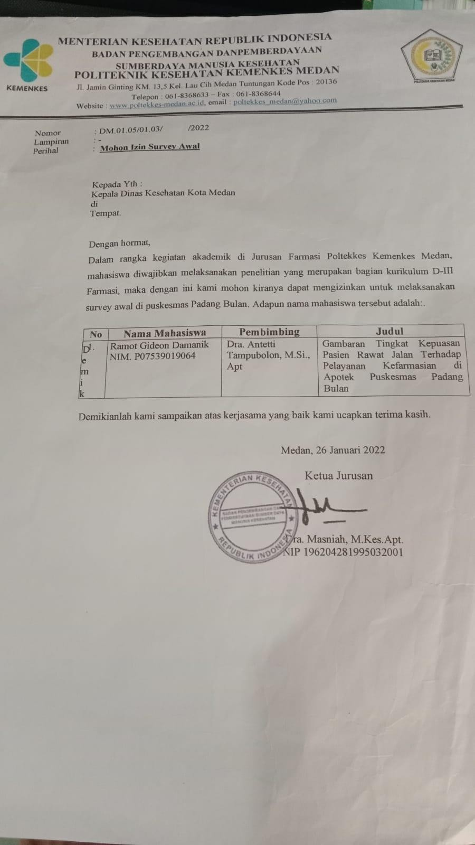

**Lampiran 3**

**Surat Izin Penelitian Dinas Kesehatan**

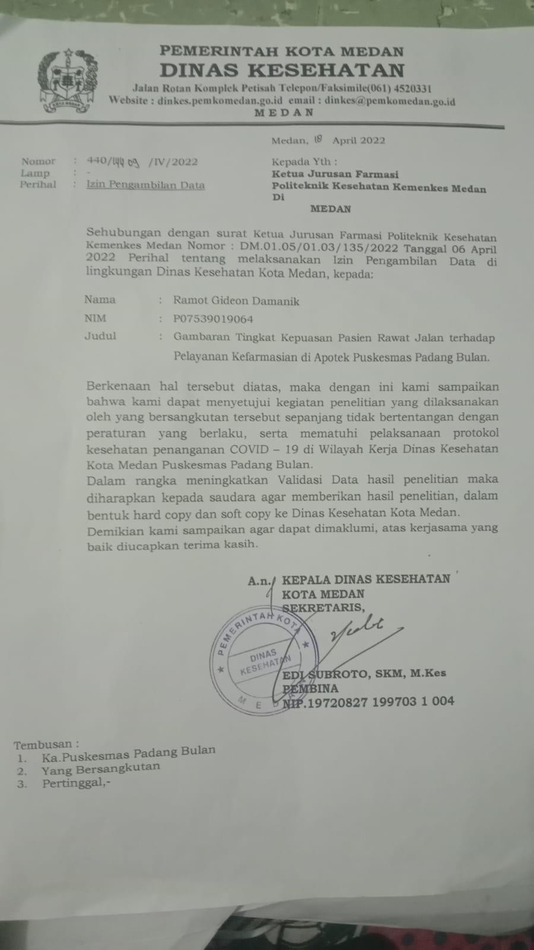

**Lampiran 4**

**Surat Keterangan Selesai Penelitian**

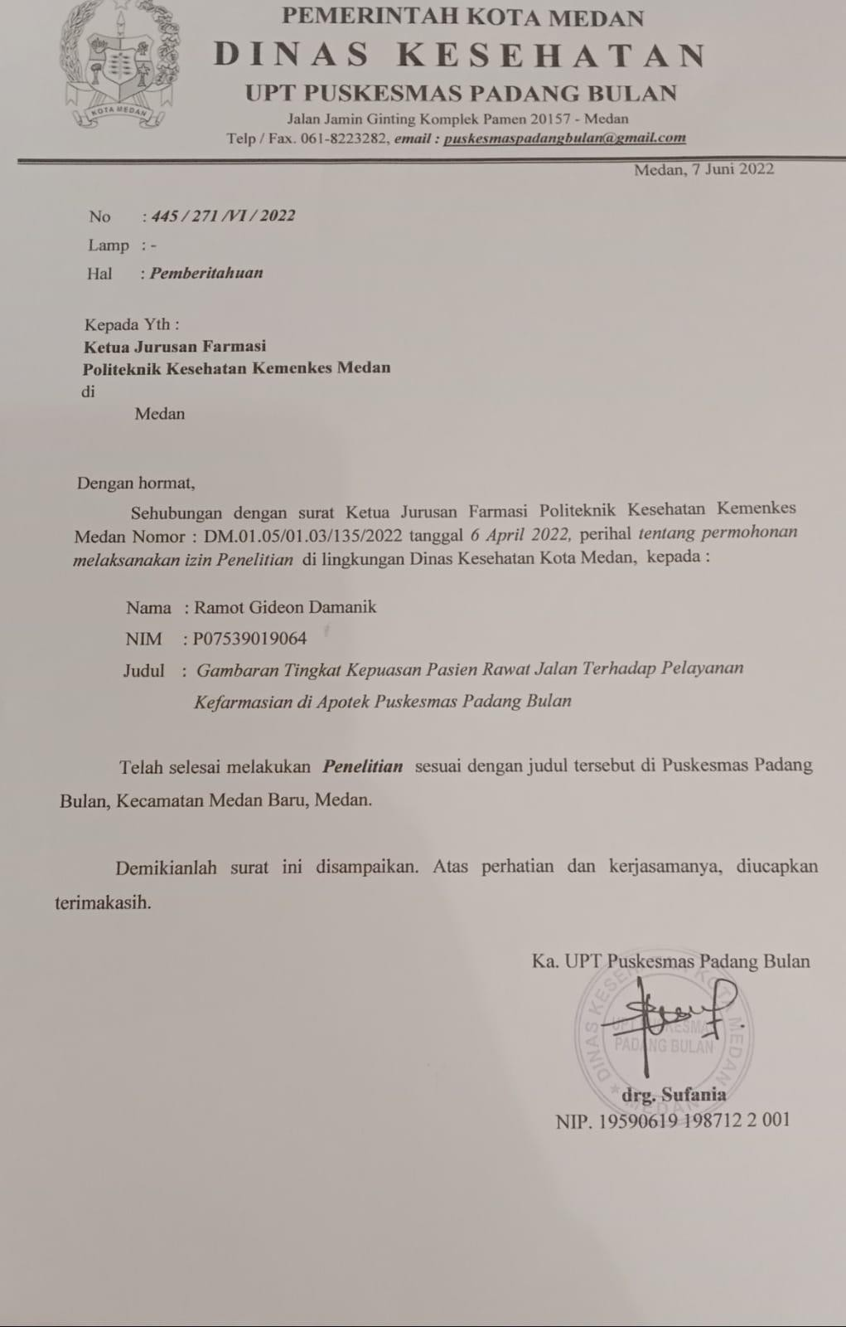

**Lampiran 5**

**Foto Pengisian Kuisioner**

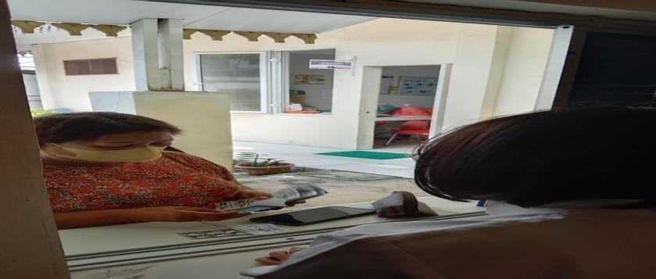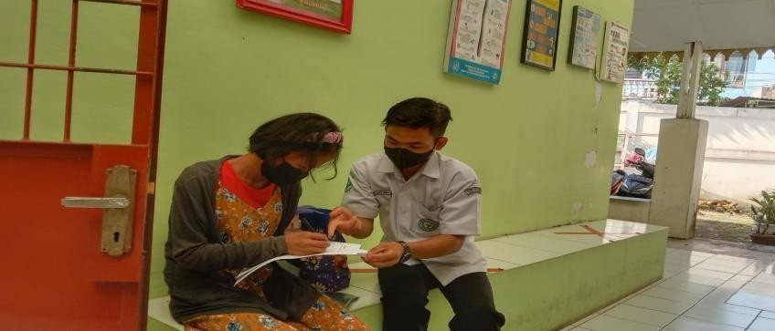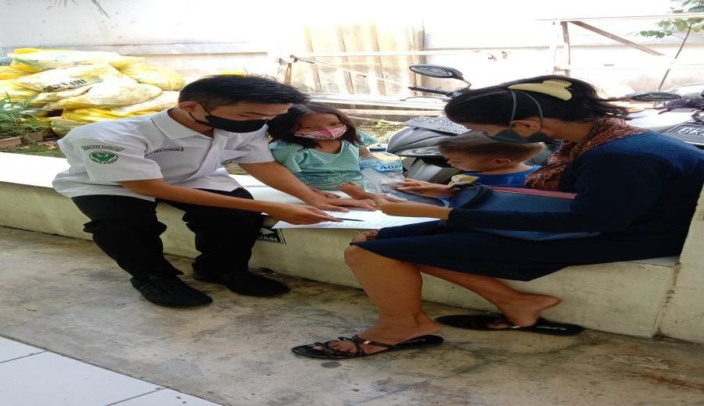

**Lampiran 6**

**Profil Puskesmas**

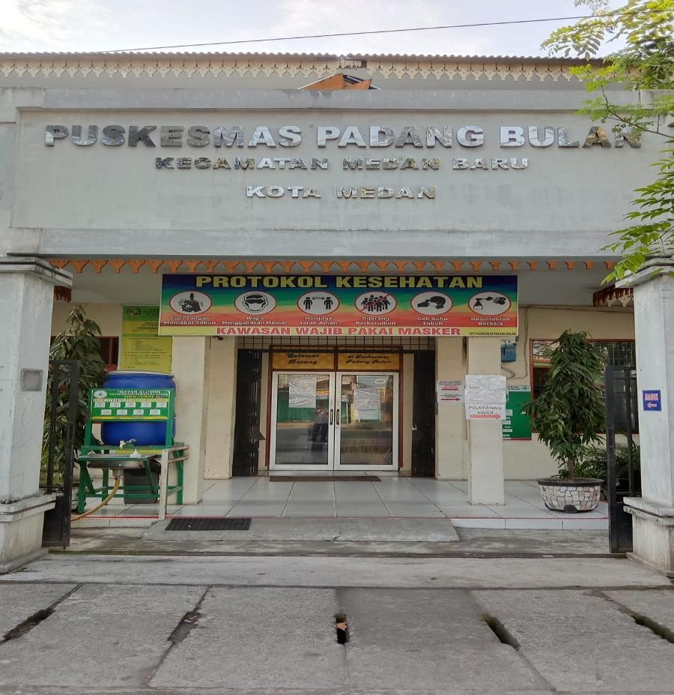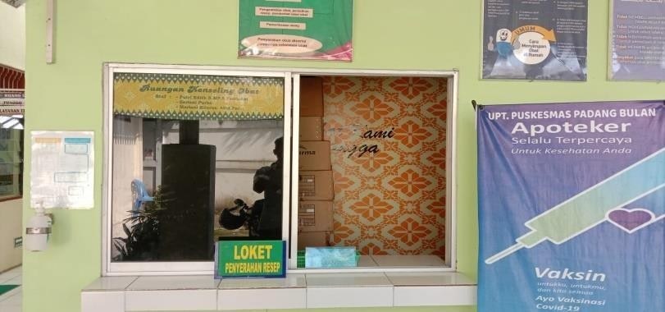

**Ruangan Laboratorium TB**

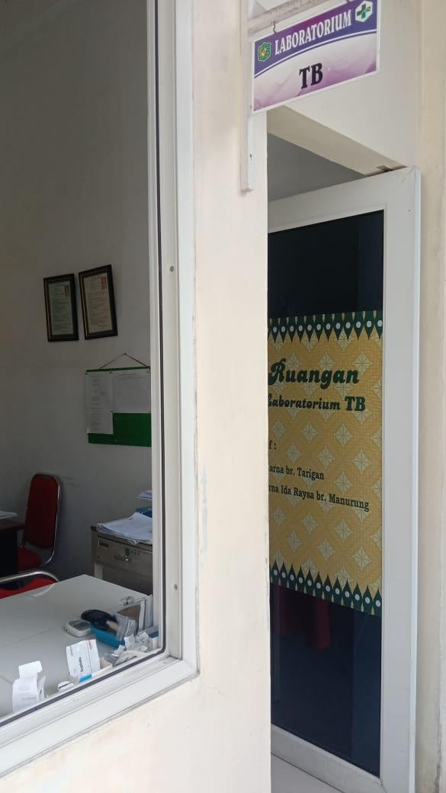

**Ruangan Pemeriksaan Gigi & Mulut**

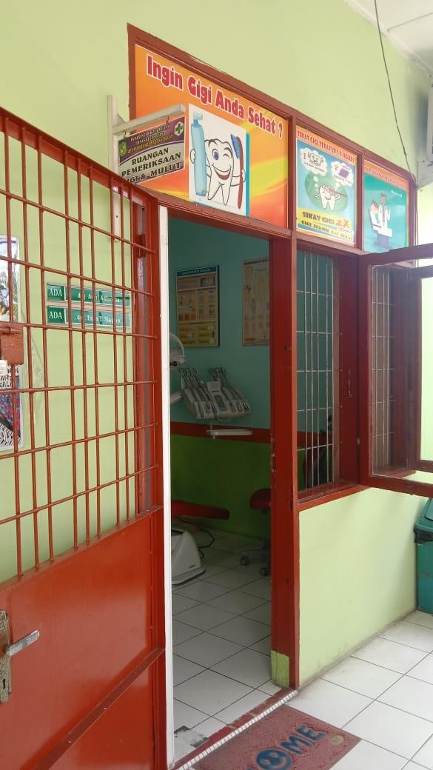

**Ruangan LMS**

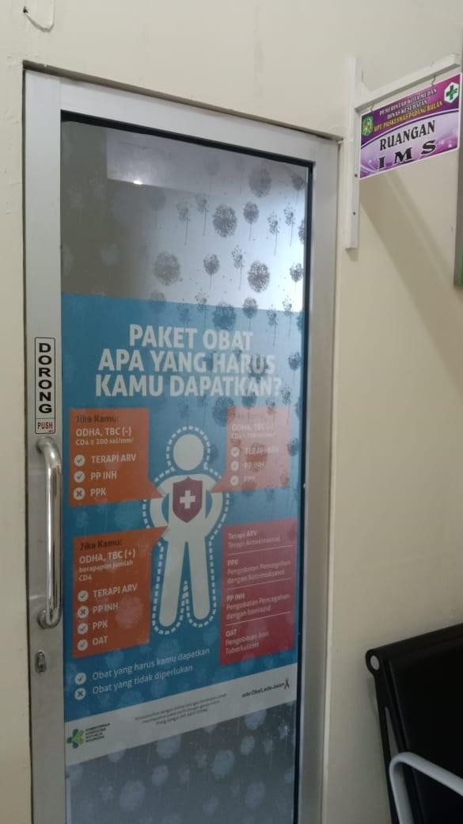

**Ruangan PROMKES**

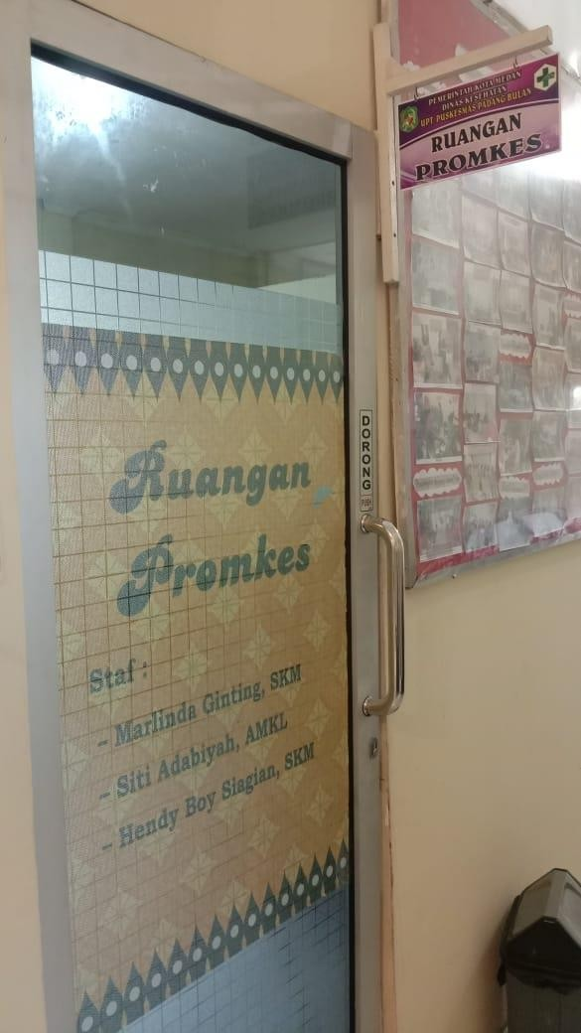

**Ruangan Kepala Puskesmas**

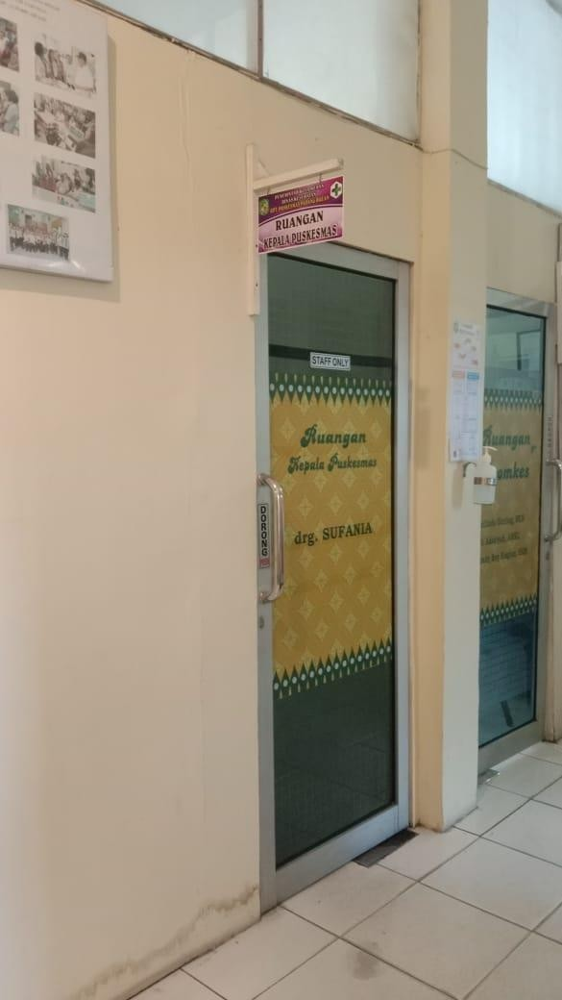

**Ruangan KTU**

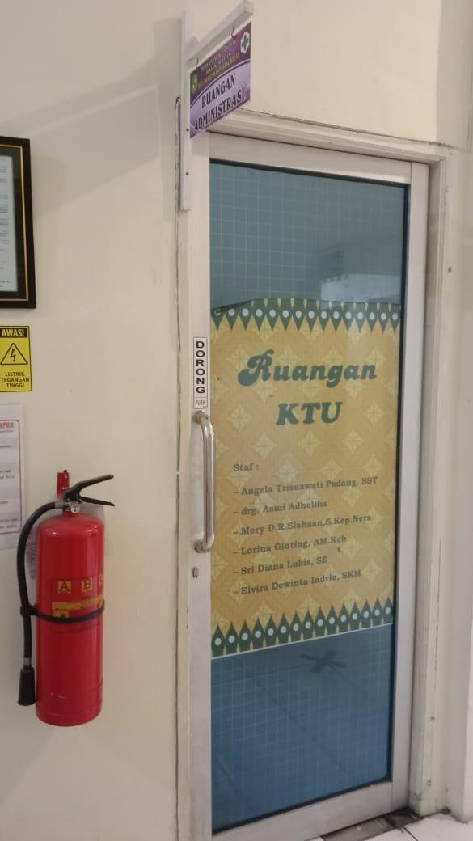

**Ruangan KIA/KB/Imunisasi Laktasi**

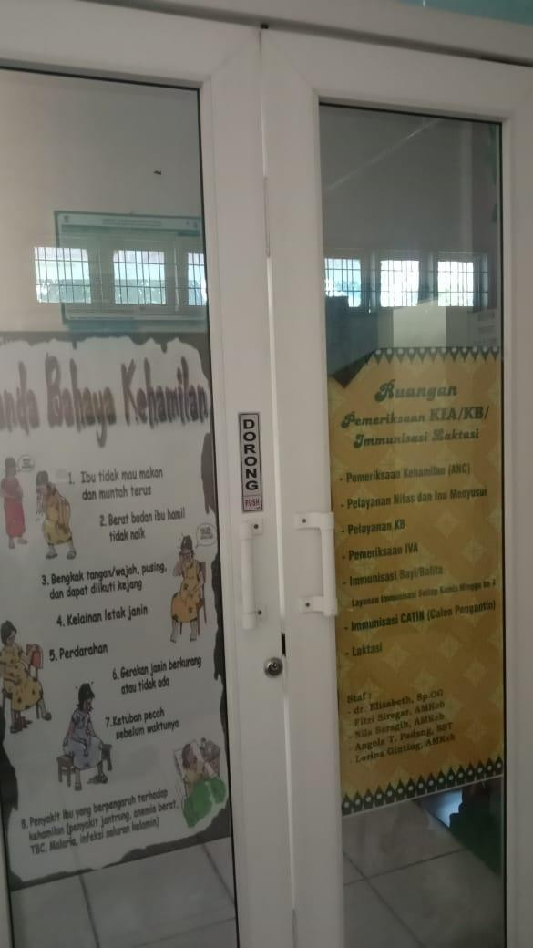

**Ruangan Pemeriksaan Umum 1**

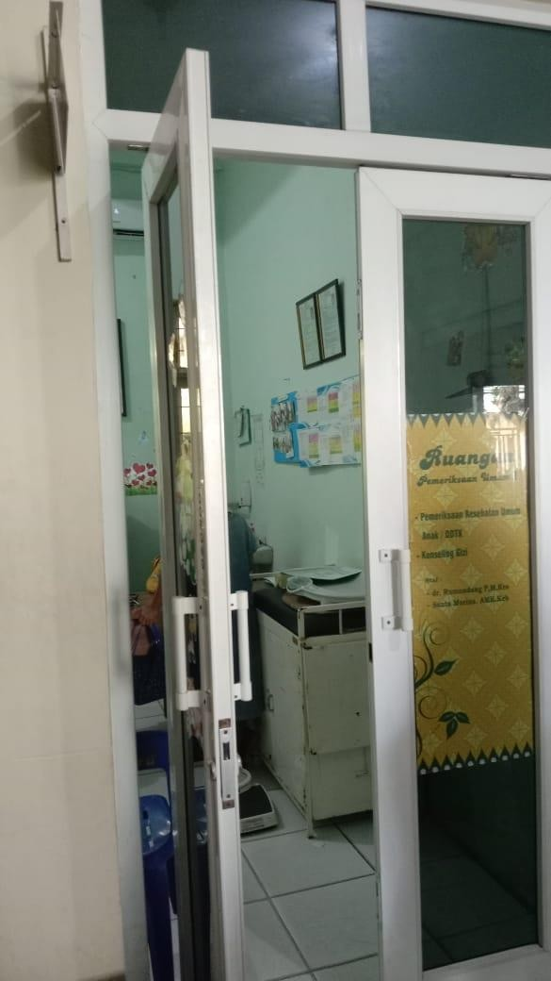

**Ruangan Pendaftaran**

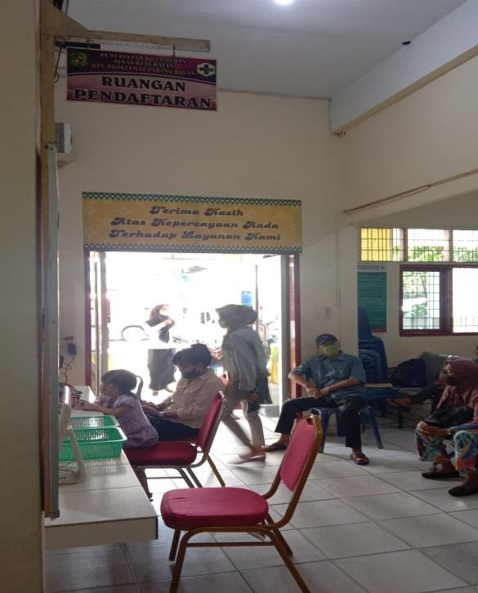

**Ruangan Pemeriksaan Umum 2**

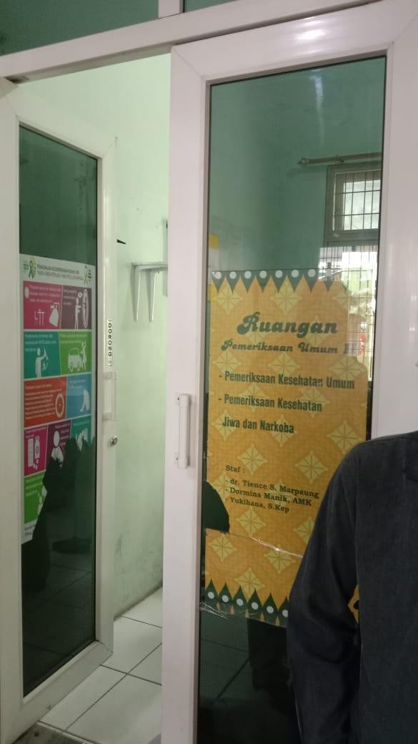

**Ruangan Rekam Medis**

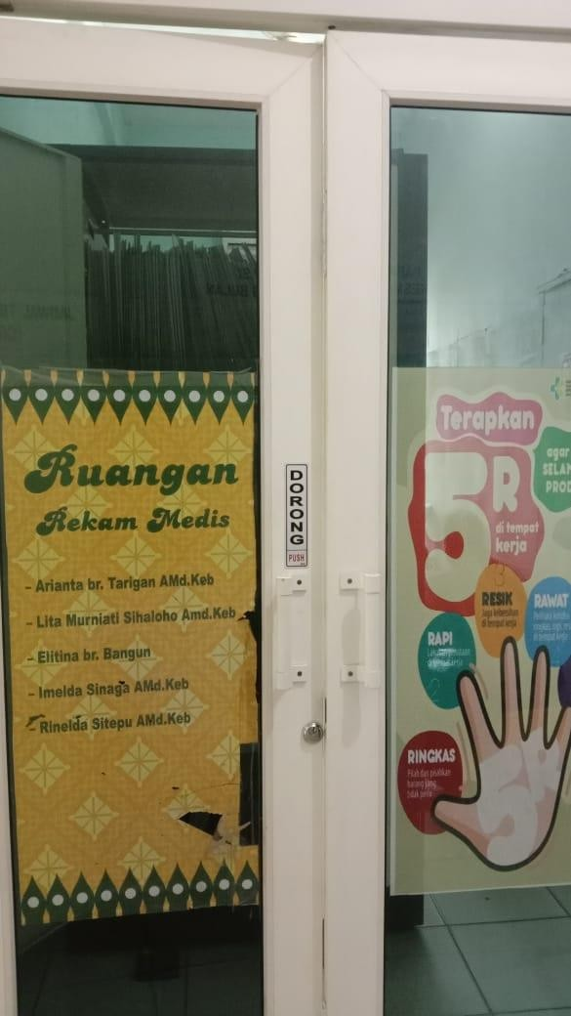

**Ruangan Pemeriksaan Umum 3**

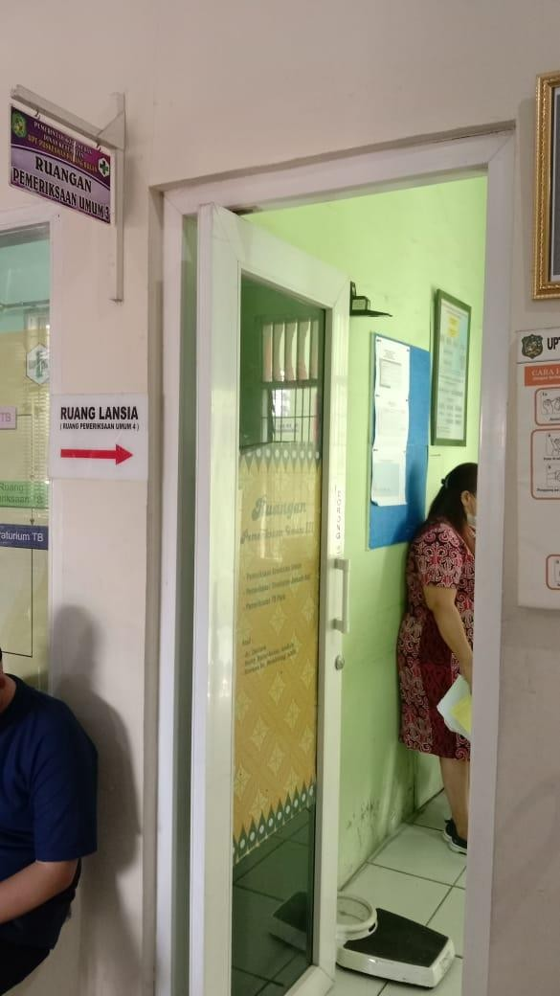

**Ruangan Fisioterapi**

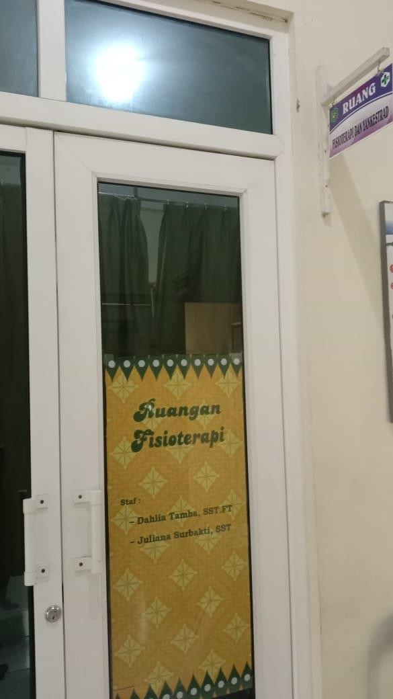

**Ruangan Pemeriksaan Umum 4**

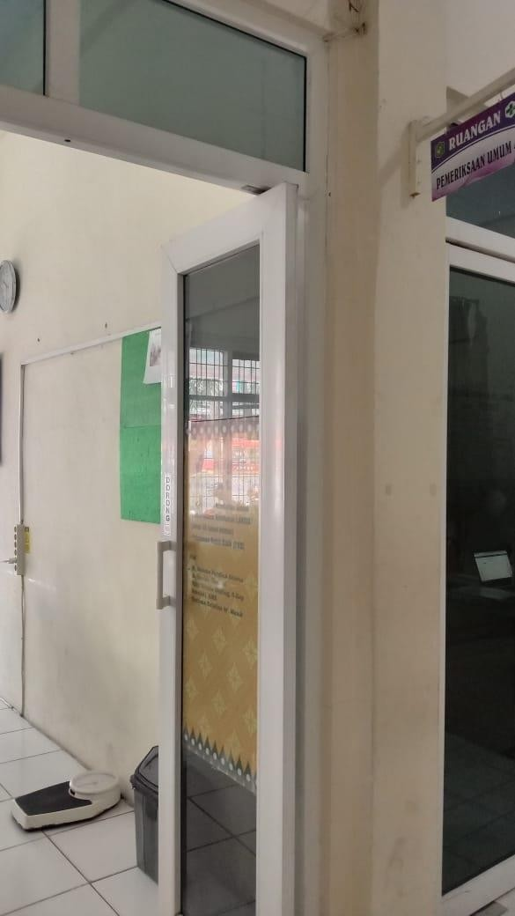

**Ruangan Laktasi / Gizi**

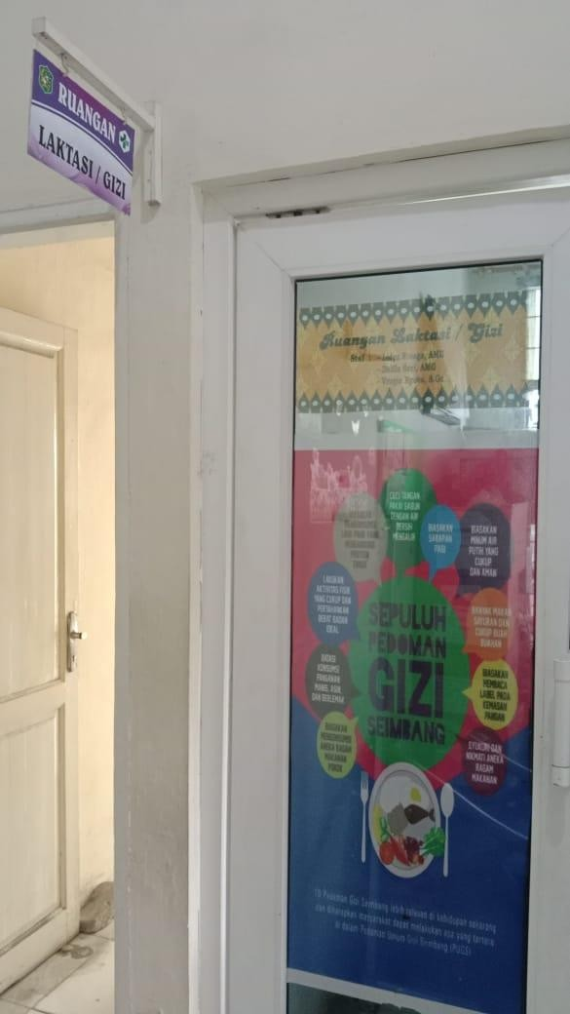

42

Dimensi daya tanggap

**Master Tabel**

**Lampiran 7**

ESPONDE DIMENSI DAYA TANGGAP TOTAL DT DT.1 DT.2 DT.3 DT.4 DT.5

Pe rse ntase

|  |  |  |  |  |  |  |  |  |  |
| --- | --- | --- | --- | --- | --- | --- | --- | --- | --- |
|  |  |  |  |  |  |  |  |  |  |
| 1 | 5 | 5 | 5 | 5 | 5 | 25 |  | 100 | sangat puas |
| 2 | 5 | 5 | 5 | 5 | 5 | 25 |  | 100 | sangat puas |
| 3 | 3 | 4 | 5 | 5 | 5 | 22 |  | 88 | sangat puas |
| 4 | 5 | 5 | 5 | 5 | 5 | 25 |  | 100 | sangat puas |
| 5 | 5 | 5 | 5 | 5 | 5 | 25 |  | 100 | sangat puas |
| 6 | 5 | 4 | 4 | 5 | 5 | 23 |  | 92 | sangat puas |
| 7 | 5 | 4 | 5 | 4 | 5 | 23 |  | 92 | sangat puas |
| 8 | 5 | 4 | 4 | 4 | 5 | 22 |  | 88 | sangat puas |
| 9 | 5 | 5 | 5 | 4 | 4 | 23 |  | 92 | sangat puas |
| 10 | 5 | 5 | 5 | 4 | 4 | 23 |  | 92 | sangat puas |
| 11 | 5 | 5 | 5 | 4 | 4 | 23 |  | 92 | sangat puas |
| 12 | 5 | 5 | 4 | 4 | 4 | 22 |  | 88 | sangat puas |
| 13 | 5 | 5 | 4 | 4 | 4 | 22 |  | 88 | sangat puas |
| 14 | 5 | 4 | 4 | 4 | 5 | 22 |  | 88 | sangat puas |
| 15 | 4 | 4 | 4 | 5 | 5 | 22 |  | 88 | sangat puas |
| 16 | 5 | 5 | 5 | 4 | 4 | 23 |  | 92 | sangat puas |
| 17 | 5 | 5 | 5 | 5 | 5 | 25 |  | 100 | sangat puas |
| 18 | 5 | 4 | 3 | 3 | 4 | 19 |  | 76 | puas |
| 19 | 5 | 4 | 4 | 4 | 5 | 22 |  | 88 | sangat puas |
| 20 | 4 | 4 | 5 | 5 | 5 | 23 |  | 92 | sangat puas |
| 21 | 4 | 5 | 3 | 4 | 5 | 21 |  | 84 | puas |
| 22 | 3 | 4 | 5 | 4 | 4 | 20 |  | 80 | puas |
| 23 | 3 | 4 | 5 | 4 | 3 | 19 |  | 76 | puas |
| 24 | 5 | 3 | 4 | 5 | 4 | 21 |  | 84 | puas |
| 25 | 4 | 5 | 4 | 3 | 3 | 19 |  | 76 | puas |
| 26 | 4 | 5 | 4 | 5 | 4 | 22 |  | 88 | sangat puas |
| 27 | 4 | 3 | 4 | 4 | 4 | 19 |  | 76 | puas |
| 28 | 5 | 5 | 5 | 4 | 5 | 24 |  | 96 | sangat puas |
| 29 | 4 | 4 | 3 | 5 | 4 | 20 |  | 80 | puas |
| 30 | 4 | 3 | 5 | 5 | 3 | 20 |  | 80 | puas |
| 31 | 5 | 4 | 5 | 4 | 5 | 23 |  | 92 | sangat puas |
| 32 | 5 | 5 | 4 | 5 | 4 | 23 |  | 92 | sangat puas |
| 33 | 5 | 5 | 4 | 5 | 5 | 24 |  | 96 | sangat puas |
| 34 | 5 | 4 | 5 | 4 | 5 | 23 |  | 92 | sangat puas |
| 35 | 5 | 4 | 4 | 3 | 4 | 20 |  | 80 | puas |
| 36 | 5 | 4 | 3 | 4 | 5 | 21 |  | 84 | puas |
| 37 | 5 | 4 | 5 | 4 | 5 | 23 |  | 92 | sangat puas |
| 38 | 5 | 5 | 4 | 5 | 5 | 24 |  | 96 | sangat puas |
| 39 | 5 | 5 | 4 | 5 | 4 | 23 |  | 92 | sangat puas |
| 40 | 5 | 4 | 5 | 4 | 5 | 23 |  | 92 | sangat puas |
| 41 | 5 | 4 | 3 | 4 | 5 | 21 |  | 84 | puas |
| 42 | 5 | 5 | 4 | 3 | 5 | 22 |  | 88 | sangat puas |
| 43 | 5 | 5 | 4 | 5 | 4 | 23 |  | 92 | sangat puas |
| 44 | 5 | 4 | 4 | 5 | 4 | 22 |  | 88 | sangat puas |
| 45 | 5 | 5 | 4 | 5 | 5 | 24 |  | 96 | sangat puas |
| 46 | 5 | 5 | 5 | 5 | 5 | 25 |  | 100 | sangat puas |
| 47 | 5 | 5 | 4 | 4 | 4 | 22 |  | 88 | sangat puas |
| 48 | 5 | 4 | 3 | 4 | 3 | 19 |  | 76 | puas |
| 49 | 4 | 3 | 5 | 5 | 4 | 21 |  | 84 | puas |
| 50 | 5 | 4 | 3 | 4 | 3 | 19 |  | 76 | puas |
| 51 | 4 | 3 | 4 | 4 | 5 | 20 |  | 80 | puas |
| 52 | 5 | 5 | 4 | 4 | 3 | 21 |  | 84 | puas |
| 53 | 5 | 4 | 4 | 4 | 3 | 20 |  | 80 | puas |
| 54 | 4 | 4 | 5 | 3 | 4 | 20 |  | 80 | puas |
| 55 | 5 | 5 | 5 | 5 | 4 | 24 |  | 96 | sangat puas |
| 56 | 5 | 4 | 3 | 4 | 3 | 19 |  | 76 | puas |
| 57 | 5 | 4 | 3 | 4 | 3 | 19 |  | 76 | puas |
| 58 | 5 | 4 | 4 | 5 | 4 | 22 |  | 88 | sangat puas |
| 59 | 5 | 4 | 4 | 3 | 4 | 20 |  | 80 | puas |
| 60 | 5 | 4 | 5 | 4 | 5 | 23 |  | 92 | sangat puas |
| 61 | 5 | 4 | 5 | 4 | 4 | 22 |  | 88 | sangat puas |
| 62 | 5 | 4 | 4 | 5 | 4 | 22 |  | 88 | sangat puas |
| 63 | 5 | 4 | 5 | 4 | 5 | 23 |  | 92 | sangat puas |
| 64 | 5 | 5 | 5 | 5 | 5 | 25 |  | 100 | sangat puas |
| 65 | 5 | 4 | 3 | 4 | 3 | 19 |  | 76 | puas |
| 66 | 4 | 4 | 5 | 4 | 4 | 21 |  | 84 | puas |
| 67 | 5 | 4 | 5 | 4 | 4 | 22 |  | 88 | sangat puas |
| 68 | 5 | 4 | 5 | 4 | 4 | 22 |  | 88 | sangat puas |
| 69 | 5 | 4 | 5 | 4 | 4 | 22 |  | 88 | sangat puas |
| 70 | 5 | 4 | 3 | 4 | 5 | 21 |  | 84 | puas |
| 71 | 5 | 4 | 5 | 4 | 5 | 23 |  | 92 | sangat puas |
| 72 | 5 | 4 | 5 | 4 | 5 | 23 |  | 92 | sangat puas |
| 73 | 5 | 4 | 3 | 4 | 3 | 19 |  | 76 | puas |
| 74 | 5 | 5 | 4 | 4 | 4 | 22 |  | 88 | sangat puas |
| 75 | 5 | 4 | 5 | 3 | 4 | 21 |  | 84 | puas |
| 76 | 4 | 3 | 5 | 4 | 3 | 19 |  | 76 | puas |
| 77 | 5 | 5 | 5 | 4 | 4 | 23 |  | 92 | sangat puas |
| 78 | 5 | 4 | 3 | 4 | 5 | 21 |  | 84 | puas |
| 79 | 4 | 3 | 5 | 4 | 3 | 19 |  | 76 | puas |
| 80 | 5 | 5 | 4 | 5 | 5 | 24 |  | 96 | sangat puas |
| 81 | 5 | 5 | 5 | 4 | 4 | 23 |  | 92 | sangat puas |
| 82 | 5 | 5 | 5 | 4 | 5 | 24 |  | 96 | sangat puas |
| 83 | 5 | 4 | 5 | 4 | 5 | 23 |  | 92 | sangat puas |
| 84 | 5 | 4 | 5 | 4 | 5 | 23 |  | 92 | sangat puas |
| 85 | 5 | 4 | 3 | 4 | 3 | 19 |  | 76 | puas |
| 86 | 5 | 4 | 3 | 4 | 3 | 19 |  | 76 | puas |
| 87 | 5 | 4 | 5 | 4 | 5 | 23 |  | 92 | sangat puas |
| 88 | 5 | 4 | 4 | 5 | 4 | 22 |  | 88 | sangat puas |
| 89 | 5 | 4 | 5 | 4 | 4 | 22 |  | 88 | sangat puas |
| 90 | 5 | 4 | 4 | 3 | 4 | 20 |  | 80 | puas |
| 91 | 5 | 4 | 3 | 4 | 5 | 21 |  | 84 | puas |
| 92 | 5 | 4 | 3 | 4 | 5 | 21 |  | 84 | puas |
| 93 | 5 | 5 | 5 | 5 | 4 | 24 |  | 96 | sangat puas |
| 94 | 5 | 5 | 4 | 3 | 5 | 22 |  | 88 | sangat puas |
| 95 | 4 | 4 | 4 | 4 | 4 | 20 |  | 80 | puas |
| 96 | 4 | 4 | 4 | 5 | 5 | 22 |  | 88 | sangat puas |
| 97 | 5 | 5 | 5 | 5 | 5 | 25 |  | 100 | sangat puas |
| 98 | 5 | 5 | 5 | 4 | 5 | 24 |  | 96 | sangat puas |
| 99 | 5 | 5 | 5 | 5 | 5 | 25 |  | 100 | sangat puas |
| 100 | 5 | 5 | 4 | 5 | 5 | 24 |  | 96 | sangat puas |

ke te rangan

Total

Di me nsi daya tanggap (Re sponssi ve )

2156

**Dimensi Kehandalan**

r es ponden

DIMENSI KEHANDALAN

K.1 K.2 K.3 K.4 K.5

TOTAL K

|  |  |  |  |  |  |  |  |  |  |
| --- | --- | --- | --- | --- | --- | --- | --- | --- | --- |
|  |  |  |  |  |  |  |  |  |  |
| 1 | 5 | 5 | 5 | 5 | 5 | 25 |  | 100 | sangat puas |
| 2 | 5 | 5 | 5 | 5 | 5 | 25 |  | 100 | sangat puas |
| 3 | 5 | 5 | 5 | 4 | 4 | 23 |  | 92 | sangat puas |
| 4 | 5 | 5 | 5 | 5 | 5 | 25 |  | 100 | sangat puas |
| 5 | 5 | 4 | 4 | 5 | 5 | 23 |  | 92 | sangat puas |
| 6 | 4 | 4 | 4 | 5 | 5 | 22 |  | 88 | sangat puas |
| 7 | 4 | 4 | 4 | 5 | 5 | 22 |  | 88 | sangat puas |
| 8 | 5 | 5 | 4 | 4 | 4 | 22 |  | 88 | sangat puas |
| 9 | 4 | 4 | 4 | 5 | 5 | 22 |  | 88 | sangat puas |
| 10 | 5 | 4 | 4 | 4 | 4 | 21 |  | 84 | puas |
| 11 | 4 | 4 | 5 | 5 | 4 | 22 |  | 88 | sangat puas |
| 12 | 5 | 5 | 4 | 4 | 5 | 23 |  | 92 | sangat puas |
| 13 | 5 | 5 | 4 | 4 | 4 | 22 |  | 88 | sangat puas |
| 14 | 5 | 5 | 4 | 4 | 5 | 23 |  | 92 | sangat puas |
| 15 | 5 | 4 | 4 | 5 | 4 | 22 |  | 88 | sangat puas |
| 16 | 5 | 4 | 4 | 3 | 3 | 19 |  | 76 | puas |
| 17 | 5 | 5 | 4 | 4 | 4 | 22 |  | 88 | sangat puas |
| 18 | 5 | 5 | 4 | 4 | 4 | 22 |  | 88 | sangat puas |
| 19 | 5 | 5 | 4 | 4 | 5 | 23 |  | 92 | sangat puas |
| 20 | 5 | 5 | 5 | 4 | 4 | 23 |  | 92 | sangat puas |
| 21 | 5 | 5 | 4 | 2 | 5 | 21 |  | 84 | puas |
| 22 | 4 | 3 | 5 | 4 | 4 | 20 |  | 80 | puas |
| 23 | 5 | 4 | 3 | 5 | 4 | 21 |  | 84 | puas |
| 24 | 5 | 4 | 4 | 5 | 3 | 21 |  | 84 | puas |
| 25 | 5 | 5 | 5 | 4 | 3 | 22 |  | 88 | sangat puas |
| 26 | 4 | 5 | 4 | 5 | 5 | 23 |  | 92 | sangat puas |
| 27 | 4 | 3 | 5 | 4 | 5 | 21 |  | 84 | puas |
| 28 | 5 | 4 | 5 | 3 | 4 | 21 |  | 84 | puas |
| 29 | 3 | 4 | 5 | 4 | 5 | 21 |  | 84 | puas |
| 30 | 5 | 5 | 4 | 3 | 5 | 22 |  | 88 | sangat puas |
| 31 | 4 | 5 | 5 | 4 | 5 | 23 |  | 92 | sangat puas |
| 32 | 5 | 4 | 5 | 5 | 4 | 23 |  | 92 | sangat puas |
| 33 | 4 | 4 | 5 | 5 | 4 | 22 |  | 88 | sangat puas |
| 34 | 4 | 4 | 5 | 5 | 4 | 22 |  | 88 | sangat puas |
| 35 | 5 | 5 | 5 | 5 | 5 | 25 |  | 100 | sangat puas |
| 36 | 4 | 3 | 4 | 5 | 4 | 20 |  | 80 | puas |
| 37 | 4 | 3 | 5 | 5 | 5 | 22 |  | 88 | sangat puas |
| 38 | 5 | 5 | 5 | 5 | 5 | 25 |  | 100 | sangat puas |
| 39 | 5 | 4 | 5 | 5 | 4 | 23 |  | 92 | sangat puas |
| 40 | 4 | 5 | 4 | 5 | 4 | 22 |  | 88 | sangat puas |
| 41 | 3 | 3 | 4 | 5 | 5 | 20 |  | 80 | puas |
| 42 | 4 | 5 | 5 | 5 | 5 | 24 |  | 96 | sangat puas |
| 43 | 4 | 5 | 5 | 5 | 4 | 23 |  | 92 | sangat puas |
| 44 | 5 | 4 | 5 | 5 | 4 | 23 |  | 92 | sangat puas |
| 45 | 5 | 5 | 4 | 5 | 5 | 24 |  | 96 | sangat puas |
| 46 | 4 | 5 | 5 | 5 | 5 | 24 |  | 96 | sangat puas |
| 47 | 4 | 4 | 4 | 4 | 5 | 21 |  | 84 | puas |
| 48 | 5 | 5 | 5 | 5 | 4 | 24 |  | 96 | sangat puas |
| 49 | 5 | 5 | 4 | 5 | 3 | 22 |  | 88 | sangat puas |
| 50 | 5 | 5 | 5 | 5 | 5 | 25 |  | 100 | sangat puas |
| 51 | 4 | 4 | 4 | 4 | 4 | 18 |  | 72 | cukup puas |
| 52 | 4 | 4 | 3 | 4 | 4 | 19 |  | 76 | puas |
| 53 | 4 | 4 | 4 | 4 | 4 | 20 |  | 80 | puas |
| 54 | 4 | 4 | 4 | 4 | 4 | 20 |  | 80 | puas |
| 55 | 5 | 4 | 4 | 4 | 5 | 22 |  | 88 | sangat puas |
| 56 | 4 | 3 | 4 | 5 | 4 | 20 |  | 80 | puas |
| 57 | 4 | 4 | 4 | 5 | 5 | 22 |  | 88 | sangat puas |
| 58 | 5 | 5 | 5 | 5 | 5 | 25 |  | 100 | sangat puas |
| 59 | 5 | 5 | 5 | 5 | 5 | 25 |  | 100 | sangat puas |
| 60 | 4 | 4 | 4 | 4 | 5 | 21 |  | 84 | puas |
| 61 | 5 | 4 | 4 | 4 | 4 | 21 |  | 84 | puas |
| 62 | 4 | 4 | 5 | 4 | 4 | 21 |  | 84 | puas |
| 63 | 4 | 4 | 4 | 5 | 4 | 21 |  | 84 | puas |
| 64 | 4 | 4 | 4 | 5 | 4 | 21 |  | 84 | puas |
| 65 | 4 | 4 | 4 | 3 | 4 | 19 |  | 76 | puas |
| 66 | 5 | 5 | 4 | 4 | 4 | 22 |  | 88 | sangat puas |
| 67 | 5 | 4 | 5 | 4 | 5 | 23 |  | 92 | sangat puas |
| 68 | 5 | 5 | 4 | 3 | 4 | 21 |  | 84 | puas |
| 69 | 5 | 5 | 5 | 5 | 4 | 24 |  | 96 | sangat puas |
| 70 | 4 | 4 | 5 | 4 | 5 | 22 |  | 88 | sangat puas |
| 71 | 4 | 4 | 5 | 4 | 4 | 21 |  | 84 | puas |
| 72 | 4 | 5 | 5 | 4 | 5 | 23 |  | 96 | sangat puas |
| 73 | 5 | 4 | 4 | 3 | 4 | 20 |  | 80 | puas |
| 74 | 5 | 4 | 5 | 5 | 5 | 24 |  | 96 | sangat puas |
| 75 | 4 | 5 | 3 | 5 | 4 | 21 |  | 84 | puas |
| 76 | 4 | 4 | 5 | 4 | 3 | 20 |  | 80 | puas |
| 77 | 4 | 4 | 5 | 4 | 4 | 21 |  | 84 | puas |
| 78 | 3 | 3 | 5 | 4 | 5 | 20 |  | 80 | puas |
| 79 | 5 | 4 | 5 | 4 | 5 | 23 |  | 92 | sangat puas |
| 80 | 5 | 5 | 5 | 5 | 4 | 24 |  | 96 | sangat puas |
| 81 | 5 | 5 | 5 | 5 | 4 | 24 |  | 96 | sangat puas |
| 82 | 5 | 5 | 5 | 5 | 5 | 25 |  | 100 | sangat puas |
| 83 | 5 | 4 | 5 | 4 | 5 | 23 |  | 92 | sangat puas |
| 84 | 5 | 4 | 5 | 4 | 5 | 23 |  | 92 | sangat puas |
| 85 | 5 | 5 | 5 | 5 | 5 | 25 |  | 100 | sangat puas |
| 86 | 4 | 5 | 5 | 5 | 3 | 22 |  | 88 | sangat puas |
| 87 | 4 | 4 | 5 | 5 | 5 | 23 |  | 92 | sangat puas |
| 88 | 5 | 5 | 5 | 5 | 5 | 25 |  | 100 | sangat puas |
| 89 | 5 | 4 | 4 | 4 | 4 | 21 |  | 84 | puas |
| 90 | 3 | 4 | 5 | 4 | 3 | 19 |  | 76 | puas |
| 91 | 5 | 5 | 5 | 4 | 3 | 22 |  | 88 | sangat puas |
| 92 | 3 | 4 | 5 | 4 | 3 | 19 |  | 76 | puas |
| 93 | 4 | 4 | 4 | 4 | 4 | 20 |  | 80 | puas |
| 94 | 4 | 3 | 4 | 5 | 4 | 20 |  | 80 | puas |
| 95 | 4 | 4 | 4 | 4 | 4 | 20 |  | 80 | puas |
| 96 | 5 | 5 | 5 | 5 | 4 | 24 |  | 96 | sangat puas |
| 97 | 5 | 5 | 5 | 5 | 5 | 25 |  | 100 | sangat puas |
| 98 | 5 | 4 | 4 | 5 | 5 | 23 |  | 92 | sangat puas |
| 99 | 5 | 5 | 4 | 5 | 5 | 24 |  | 96 | sangat puas |
| 100 | 5 | 5 | 5 | 5 | 5 | 25 |  | 100 | sangat puas |

pe rse ntase

ke te rangan

Di me nsi Ke handal an (Re abi l l i ty)

2239

**Dimensi Jaminan Fisik**

|  |  |  |  |  |  |  |  |  |  |
| --- | --- | --- | --- | --- | --- | --- | --- | --- | --- |
| DIMENSI JAMINAN | | | | | TOTAL J |  |  |  |  |
| J.1 | J.2 | J.3 | J.4 | J.5 | persentase | | keterangan | |
| 5 | 5 | 5 | 5 | 5 | 25  25 | 100 | | sangat puas | |
| 5 | 5 | 5 | 5 | 5 | 100 | | sangat puas | |
| 4 | 3 | 4 | 4 | 4 | 19 | 76 | | puas | |
| 5 | 5 | 5 | 5 | 5 | 25  22  23  22 | 100 | | sangat puas | |
| 5 | 4 | 4 | 4 | 5 | 88 | | sangat puas | |
| 5 | 4 | 4 | 5 | 5 | 92 | | sangat puas | |
| 5 | 5 | 4 | 4 | 4 | 88 | | sangat puas | |
| 4 | 4 | 4 | 4 | 4 | 20 | 80 | | puas | |
| 5 | 5 | 5 | 4 | 4 | 23  22  22 | 92 | | sangat puas | |
| 4 | 5 | 5 | 4 | 4 | 88 | | sangat puas | |
| 4 | 4 | 4 | 5 | 5 | 88 | | sangat puas | |
| 4 | 4 | 4 | 4 | 4 | 20 | 80 | | puas | |
| 5 | 5 | 4 | 4 | 4 | 22  22  22  22 | 88 | | sangat puas | |
| 5 | 5 | 4 | 4 | 4 | 88 | | sangat puas | |
| 5 | 4 | 4 | 5 | 4 | 88 | | sangat puas | |
| 5 | 5 | 4 | 4 | 4 | 88 | | sangat puas | |
| 4 | 5 | 4 | 4 | 4 | 21  19  21 | 84 | | puas | |
| 5 | 4 | 4 | 3 | 3 | 76 | | puas | |
| 5 | 4 | 4 | 4 | 4 | 84 | | puas | |
| 4 | 5 | 5 | 5 | 5 | 24  22 | 96 | | sangat puas | |
| 5 | 5 | 5 | 3 | 4 | 88 | | sangat puas | |
| 5 | 3 | 4 | 5 | 3 | 20  19  20  20 | 80 | | puas | |
| 5 | 4 | 3 | 4 | 3 | 76 | | puas | |
| 5 | 4 | 5 | 3 | 3 | 80 | | puas | |
| 3 | 4 | 3 | 5 | 5 | 80 | | puas | |
| 5 | 4 | 5 | 5 | 4 | 23 | 92 | | sangat puas | |
| 4 | 5 | 3 | 4 | 5 | 21 | 84 | | puas | |
| 4 | 5 | 5 | 4 | 4 | 22 | 88 | | sangat puas | |
| 4 | 2 | 4 | 3 | 3 | 16 | 64 | | cukup puas | |
| 5 | 4 | 3 | 5 | 5 | 22  25  23  23  23  25  23  24  25  23  23  25  25  23  24  24  24  22  25  25 | 88 | | sangat puas | |
| 5 | 5 | 5 | 5 | 5 | 100 | | sangat puas | |
| 5 | 4 | 5 | 4 | 5 | 92 | | sangat puas | |
| 5 | 5 | 4 | 5 | 4 | 92 | | sangat puas | |
| 5 | 4 | 5 | 4 | 5 | 92 | | sangat puas | |
| 5 | 5 | 5 | 5 | 5 | 100 | | sangat puas | |
| 5 | 4 | 5 | 5 | 4 | 92 | | sangat puas | |
| 5 | 5 | 5 | 5 | 4 | 96 | | sangat puas | |
| 5 | 5 | 5 | 5 | 5 | 100 | | sangat puas | |
| 5 | 4 | 5 | 5 | 4 | 92 | | sangat puas | |
| 5 | 4 | 5 | 4 | 5 | 92 | | sangat puas | |
| 5 | 5 | 5 | 5 | 5 | 100 | | sangat puas | |
| 5 | 5 | 5 | 5 | 5 | 100 | | sangat puas | |
| 5 | 4 | 5 | 4 | 5 | 92 | | sangat puas | |
| 5 | 5 | 4 | 5 | 5 | 96 | | sangat puas | |
| 5 | 5 | 4 | 5 | 5 | 96 | | sangat puas | |
| 5 | 5 | 5 | 4 | 5 | 96 | | sangat puas | |
| 5 | 4 | 4 | 4 | 5 | 88 | | sangat puas | |
| 5 | 5 | 5 | 5 | 5 | 100 | | sangat puas | |
| 5 | 5 | 5 | 5 | 5 | 100 | | sangat puas | |
| 4 | 4 | 4 | 4 | 4 | 20  19  20 | 80 | | puas | |
| 3 | 3 | 4 | 5 | 4 | 76 | | puas | |
| 4 | 4 | 4 | 4 | 4 | 80 | | puas | |
| 5 | 4 | 4 | 5 | 4 | 22 | 88 | | sangat puas | |
| 4 | 4 | 4 | 4 | 4 | 20  21 | 80 | | puas | |
| 4 | 4 | 4 | 4 | 5 | 84 | | puas | |
| 5 | 4 | 4 | 5 | 4 | 22 | 88 | | sangat puas | |
| 4 | 4 | 4 | 4 | 4 | 20 | 80 | | puas | |
| 4 | 5 | 4 | 5 | 4 | 22 | 88 | | sangat puas | |
| 3 | 4 | 4 | 4 | 4 | 19 | 76 | | puas | |

45

**Dimensi Kepedulian**

|  |  |  |  |  |  |  |  |  |  |  |
| --- | --- | --- | --- | --- | --- | --- | --- | --- | --- | --- |
| r es ponden | DIMENSI KEPEDULIAN | | | | | TOTAL E |  |  |  |  |
| E.1 | E.2 | E.3 | E.4 | E.5 | pe rse ntase | | ke te rangan | |
| 1 | 5 | 5 | 5 | 5 | 5 | 25  25  23  25  25  22  23  23  22  22  23  22  22  23  23  23 | 100 | | sangat puas | |
| 2 | 5 | 5 | 5 | 5 | 5 | 100 | | sangat puas | |
| 3 | 4 | 5 | 5 | 4 | 5 | 92 | | sangat puas | |
| 4 | 5 | 5 | 5 | 5 | 5 | 100 | | sangat puas | |
| 5 | 5 | 5 | 5 | 5 | 5 | 100 | | sangat puas | |
| 6 | 5 | 4 | 4 | 4 | 5 | 88 | | sangat puas | |
| 7 | 5 | 5 | 5 | 4 | 4 | 92 | | sangat puas | |
| 8 | 5 | 5 | 4 | 4 | 5 | 92 | | sangat puas | |
| 9 | 5 | 5 | 4 | 4 | 4 | 88 | | sangat puas | |
| 10 | 5 | 5 | 4 | 4 | 4 | 88 | | sangat puas | |
| 11 | 5 | 5 | 5 | 4 | 4 | 92 | | sangat puas | |
| 12 | 5 | 4 | 4 | 5 | 4 | 88 | | sangat puas | |
| 13 | 5 | 4 | 4 | 5 | 4 | 88 | | sangat puas | |
| 14 | 5 | 5 | 5 | 4 | 4 | 92 | | sangat puas | |
| 15 | 5 | 4 | 5 | 4 | 5 | 92 | | sangat puas | |
| 16 | 5 | 4 | 4 | 5 | 5 | 92 | | sangat puas | |
| 17 | 4 | 4 | 4 | 4 | 4 | 20 | 80 | | puas | |
| 18 | 4 | 4 | 5 | 5 | 4 | 22  23  24  24 | 88 | | sangat puas | |
| 19 | 5 | 5 | 4 | 4 | 5 | 92 | | sangat puas | |
| 20 | 5 | 5 | 4 | 5 | 5 | 96 | | sangat puas | |
| 21 | 5 | 4 | 5 | 5 | 5 | 96 | | sangat puas | |
| 22 | 4 | 5 | 4 | 3 | 3 | 19  21  19 | 76 | | puas | |
| 23 | 4 | 5 | 4 | 5 | 3 | 84 | | puas | |
| 24 | 4 | 5 | 4 | 3 | 3 | 76 | | puas | |
| 25 | 5 | 5 | 5 | 5 | 5 | 25  25 | 100 | | sangat puas | |
| 26 | 5 | 5 | 5 | 5 | 5 | 100 | | sangat puas | |
| 27 | 3 | 4 | 5 | 3 | 5 | 20  19 | 80 | | puas | |
| 28 | 4 | 3 | 4 | 3 | 5 | 76 | | puas | |
| 29 | 5 | 5 | 4 | 5 | 4 | 23  22  23 | 92 | | sangat puas | |
| 30 | 5 | 5 | 5 | 3 | 4 | 88 | | sangat puas | |
| 31 | 5 | 5 | 4 | 5 | 4 | 92 | | sangat puas | |
| 32 | 3 | 5 | 3 | 5 | 3 | 19 | 76 | | puas | |
| 33 | 5 | 4 | 5 | 5 | 4 | 23  25  25 | 92 | | sangat puas | |
| 34 | 5 | 5 | 5 | 5 | 5 | 100 | | sangat puas | |
| 35 | 5 | 5 | 5 | 5 | 5 | 100 | | sangat puas | |
| 36 | 5 | 4 | 3 | 5 | 4 | 21  21 | 84 | | puas | |
| 37 | 4 | 5 | 4 | 3 | 5 | 84 | | puas | |
| 38 | 5 | 5 | 5 | 5 | 5 | 25  24  23  24  22 | 100 | | sangat puas | |
| 39 | 5 | 5 | 4 | 5 | 5 | 96 | | sangat puas | |
| 40 | 4 | 5 | 5 | 4 | 5 | 92 | | sangat puas | |
| 41 | 5 | 5 | 4 | 5 | 5 | 96 | | sangat puas | |
| 42 | 4 | 5 | 4 | 5 | 4 | 88 | | sangat puas | |
| 43 | 4 | 5 | 4 | 3 | 4 | 20 | 80 | | puas | |
| 44 | 4 | 5 | 5 | 4 | 5 | 23  23  25 | 92 | | sangat puas | |
| 45 | 4 | 5 | 4 | 5 | 5 | 92 | | sangat puas | |
| 46 | 5 | 5 | 5 | 5 | 5 | 100 | | sangat puas | |
| 47 | 4 | 3 | 3 | 4 | 4 | 18 | 72 | | cukup puas | |
| 48 | 5 | 4 | 3 | 4 | 4 | 20  20 | 80 | | puas | |
| 49 | 3 | 4 | 3 | 5 | 5 | 80 | | puas | |
| 50 | 5 | 5 | 5 | 5 | 5 | 25 | 100 | | sangat puas | |
| 51 | 5 | 4 | 4 | 5 | 3 | 21  20 | 84 | | puas | |
| 52 | 4 | 4 | 4 | 4 | 4 | 80 | | puas | |
| 53 | 5 | 5 | 5 | 4 | 4 | 23 | 92 | | sangat puas | |
| 54 | 4 | 4 | 3 | 4 | 5 | 20 | 80 | | puas | |
| 55 | 5 | 4 | 5 | 5 | 5 | 24 | 96 | | sangat puas | |
| 56 | 5 | 4 | 4 | 4 | 4 | 21  19 | 84 | | puas | |
| 57 | 5 | 4 | 3 | 4 | 3 | 76 | | puas | |
| 58 | 4 | 5 | 4 | 5 | 4 | 22 | 88 | | sangat puas | |
| 59 | 5 | 4 | 4 | 3 | 3 | 19 | 76 | | puas | |
| 60 | 5 | 4 | 4 | 5 | 4 | 22 | 88 | | sangat puas | |
| 61 | 5 | 4 | 4 | 4 | 4 | 21  21 | 84 | | puas | |
| 62 | 5 | 4 | 3 | 4 | 5 | 84 | | puas | |
| 63 | 4 | 5 | 5 | 4 | 5 | 23 | 92 | | sangat puas | |
| 64 | 4 | 4 | 4 | 5 | 4 | 21 | 84 | | puas | |
| 65 | 5 | 5 | 5 | 5 | 4 | 24 | 96 | | sangat puas | |
| 66 | 5 | 4 | 4 | 4 | 4 | 21  19 | 84 | | puas | |
| 67 | 4 | 4 | 4 | 3 | 4 | 76 | | puas | |
| 68 | 5 | 4 | 5 | 4 | 4 | 22  25  22 | 88 | | sangat puas | |
| 69 | 5 | 5 | 5 | 5 | 5 | 100 | | sangat puas | |
| 70 | 5 | 4 | 4 | 4 | 5 | 88 | | sangat puas | |
| 71 | 5 | 4 | 5 | 3 | 4 | 21 | 84 | | puas | |
| 72 | 5 | 4 | 5 | 5 | 4 | 23 | 92 | | sangat puas | |
| 73 | 5 | 4 | 3 | 4 | 5 | 21 | 84 | | puas | |
| 74 | 5 | 5 | 4 | 5 | 4 | 23 | 92 | | sangat puas | |
| 75 | 5 | 4 | 3 | 5 | 4 | 21  20  21 | 84 | | puas | |
| 76 | 4 | 5 | 4 | 3 | 4 | 80 | | puas | |
| 77 | 4 | 4 | 4 | 5 | 4 | 84 | | puas | |
| 78 | 5 | 4 | 4 | 4 | 5 | 22 | 88 | | sangat puas | |
| 79 | 4 | 4 | 3 | 5 | 4 | 20 | 80 | | puas | |
| 80 | 5 | 4 | 5 | 4 | 5 | 23  23 | 92 | | sangat puas | |
| 81 | 5 | 4 | 5 | 4 | 5 | 92 | | sangat puas | |
| 82 | 5 | 4 | 5 | 4 | 3 | 21 | 84 | | puas | |
| 83 | 5 | 4 | 5 | 4 | 5 | 23  23 | 92 | | sangat puas | |
| 84 | 5 | 4 | 5 | 4 | 5 | 92 | | sangat puas | |
| 85 | 4 | 5 | 4 | 3 | 3 | 19 | 76 | | puas | |
| 86 | 5 | 4 | 5 | 4 | 5 | 23  24  22  25 | 92 | | sangat puas | |
| 87 | 5 | 4 | 5 | 5 | 5 | 96 | | sangat puas | |
| 88 | 5 | 4 | 4 | 5 | 4 | 88 | | sangat puas | |
| 89 | 5 | 5 | 5 | 5 | 5 | 100 | | sangat puas | |
| 90 | 5 | 4 | 3 | 4 | 4 | 20  21  20  21 | 80 | | puas | |
| 91 | 4 | 3 | 5 | 5 | 4 | 84 | | puas | |
| 92 | 4 | 4 | 5 | 4 | 3 | 80 | | puas | |
| 93 | 5 | 5 | 4 | 3 | 4 | 84 | | puas | |
| 94 | 5 | 5 | 5 | 5 | 5 | 25 | 100 | | sangat puas | |
| 95 | 4 | 4 | 4 | 4 | 4 | 20 | 80 | | puas | |
| 96 | 4 | 4 | 5 | 5 | 4 | 22 | 88 | | sangat puas | |
| 97 | 4 | 4 | 4 | 4 | 4 | 20 | 80 | | puas | |
| 98 | 5 | 4 | 4 | 4 | 5 | 22  25  25 | 88 | | sangat puas | |
| 99 | 5 | 5 | 5 | 5 | 5 | 100 | | sangat puas | |
| 100 | 5 | 5 | 5 | 5 | 5 | 100 | | sangat puas | |
|  | Di me nsi Ke pe dul i an (Emphaty) | | | | | 2215 |  | |  | |

46

**Dimensi Bukti Fisik**

|  |  |  |  |  |  |  |  |  |  |
| --- | --- | --- | --- | --- | --- | --- | --- | --- | --- |
| re s p o n d e n BF.1 BF.2 | | | BF.3 | BF.4 | BF.5 |  |  | pe rse ntase | ke te rangan |
| 1 | 5 | 5 | 5 | 5 | 5 | 25 |  | 100 | sangat puas |
| 2 | 5 | 5 | 5 | 5 | 5 | 25 |  | 100 | sangat puas |
| 3 | 4 | 4 | 4 | 4 | 4 | 20 |  | 80 | puas |
| 4 | 5 | 5 | 5 | 5 | 5 | 25 |  | 100 | sangat puas |
| 5 | 5 | 4 | 4 | 5 | 5 | 23 |  | 92 | sangat puas |
| 6 | 5 | 4 | 3 | 3 | 4 | 19 |  | 76 | puas |
| 7 | 4 | 4 | 4 | 5 | 5 | 22 |  | 88 | sangat puas |
| 8 | 5 | 5 | 4 | 4 | 5 | 23 |  | 92 | sangat puas |
| 9 | 4 | 4 | 4 | 5 | 5 | 22 |  | 88 | sangat puas |
| 10 | 5 | 4 | 4 | 5 | 4 | 22 |  | 88 | sangat puas |
| 11 | 5 | 5 | 4 | 4 | 4 | 22 |  | 88 | sangat puas |
| 12 | 5 | 4 | 4 | 4 | 4 | 21 |  | 84 | puas |
| 13 | 5 | 4 | 4 | 4 | 4 | 21 |  | 84 | puas |
| 14 | 5 | 5 | 4 | 3 | 3 | 20 |  | 80 | puas |
| 15 | 5 | 5 | 4 | 5 | 5 | 24 |  | 96 | sangat puas |
| 16 | 4 | 4 | 5 | 5 | 4 | 22 |  | 88 | sangat puas |
| 17 | 4 | 4 | 5 | 5 | 5 | 23 |  | 92 | sangat puas |
| 18 | 5 | 5 | 5 | 5 | 4 | 24 |  | 96 | sangat puas |
| 19 | 5 | 5 | 4 | 4 | 5 | 23 |  | 92 | sangat puas |
| 20 | 5 | 5 | 5 | 5 | 5 | 25 |  | 100 | sangat puas |
| 21 | 5 | 5 | 5 | 5 | 5 | 25 |  | 100 | sangat puas |
| 22 | 5 | 4 | 4 | 5 | 4 | 22 |  | 88 | sangat puas |
| 23 | 5 | 4 | 3 | 4 | 3 | 19 |  | 76 | puas |
| 24 | 5 | 4 | 3 | 3 | 4 | 19 |  | 76 | puas |
| 25 | 5 | 4 | 5 | 5 | 4 | 23 |  | 92 | sangat puas |
| 26 | 5 | 5 | 5 | 3 | 4 | 22 |  | 88 | sangat puas |
| 27 | 5 | 4 | 3 | 4 | 4 | 20 |  | 80 | puas |
| 28 | 4 | 5 | 4 | 4 | 5 | 22 |  | 88 | sangat puas |
| 29 | 5 | 5 | 5 | 4 | 3 | 22 |  | 88 | sangat puas |
| 30 | 5 | 4 | 5 | 5 | 4 | 23 |  | 92 | sangat puas |
| 31 | 5 | 4 | 4 | 4 | 5 | 22 |  | 88 | sangat puas |
| 32 | 5 | 5 | 5 | 5 | 5 | 25 |  | 100 | sangat puas |
| 33 | 5 | 5 | 4 | 5 | 4 | 23 |  | 92 | sangat puas |
| 34 | 5 | 5 | 5 | 5 | 5 | 25 |  | 100 | sangat puas |
| 35 | 5 | 5 | 5 | 5 | 5 | 25 |  | 100 | sangat puas |
| 36 | 5 | 5 | 4 | 5 | 4 | 23 |  | 92 | sangat puas |
| 37 | 5 | 4 | 4 | 4 | 4 | 21 |  | 84 | puas |
| 38 | 5 | 5 | 5 | 5 | 5 | 25 |  | 100 | sangat puas |
| 39 | 5 | 5 | 5 | 4 | 5 | 24 |  | 96 | sangat puas |
| 40 | 5 | 4 | 4 | 5 | 4 | 22 |  | 88 | sangat puas |
| 41 | 5 | 5 | 5 | 5 | 5 | 25 |  | 100 | sangat puas |
| 42 | 5 | 5 | 5 | 4 | 5 | 24 |  | 96 | sangat puas |
| 43 | 5 | 5 | 5 | 5 | 5 | 25 |  | 100 | sangat puas |
| 44 | 5 | 4 | 5 | 3 | 5 | 22 |  | 88 | sangat puas |
| 45 | 5 | 5 | 5 | 4 | 5 | 24 |  | 96 | sangat puas |
| 46 | 5 | 5 | 5 | 5 | 4 | 24 |  | 96 | sangat puas |
| 47 | 5 | 5 | 5 | 5 | 5 | 25 |  | 100 | sangat puas |
| 48 | 5 | 5 | 5 | 5 | 5 | 25 |  | 100 | sangat puas |
| 49 | 4 | 3 | 5 | 4 | 5 | 21 |  | 84 | puas |
| 50 | 4 | 4 | 4 | 3 | 4 | 19 |  | 76 | puas |
| 51 | 4 | 3 | 3 | 5 | 4 | 19 |  | 76 | puas |
| 52 | 5 | 4 | 3 | 4 | 3 | 19 |  | 76 | puas |
| 53 | 5 | 4 | 4 | 5 | 4 | 22 |  | 88 | sangat puas |
| 54 | 4 | 5 | 4 | 4 | 5 | 22 |  | 88 | sangat puas |
| 55 | 4 | 4 | 4 | 4 | 5 | 21 |  | 84 | puas |
| 56 | 5 | 5 | 5 | 5 | 5 | 25 |  | 100 | sangat puas |
| 57 | 5 | 4 | 4 | 5 | 4 | 22 |  | 88 | sangat puas |
| 58 | 4 | 4 | 4 | 5 | 5 | 22 |  | 88 | sangat puas |
| 59 | 5 | 5 | 4 | 4 | 5 | 23 |  | 92 | sangat puas |
| 60 | 5 | 4 | 4 | 5 | 4 | 22 |  | 88 | sangat puas |
| 61 | 5 | 3 | 4 | 4 | 5 | 21 |  | 84 | puas |
| 62 | 5 | 4 | 4 | 4 | 4 | 21 |  | 84 | puas |
| 63 | 5 | 4 | 5 | 4 | 5 | 23 |  | 92 | sangat puas |
| 64 | 5 | 4 | 4 | 4 | 4 | 21 |  | 84 | puas |
| 65 | 5 | 5 | 5 | 5 | 4 | 24 |  | 96 | sangat puas |
| 66 | 3 | 4 | 4 | 3 | 3 | 17 |  | 68 | cukup puas |
| 67 | 4 | 4 | 3 | 4 | 4 | 19 |  | 76 | puas |
| 68 | 4 | 4 | 4 | 4 | 4 | 20 |  | 80 | puas |
| 69 | 4 | 4 | 5 | 4 | 5 | 22 |  | 88 | sangat puas |
| 70 | 4 | 5 | 4 | 4 | 5 | 22 |  | 88 | sangat puas |
| 71 | 5 | 4 | 5 | 5 | 5 | 24 |  | 96 | sangat puas |
| 72 | 5 | 4 | 4 | 5 | 4 | 22 |  | 88 | sangat puas |
| 73 | 5 | 5 | 4 | 4 | 5 | 23 |  | 92 | sangat puas |
| 74 | 4 | 5 | 4 | 5 | 4 | 22 |  | 88 | sangat puas |
| 75 | 5 | 4 | 3 | 5 | 3 | 20 |  | 80 | puas |
| 76 | 3 | 4 | 5 | 4 | 3 | 19 |  | 76 | puas |
| 77 | 5 | 4 | 5 | 4 | 5 | 23 |  | 92 | sangat puas |
| 78 | 5 | 5 | 4 | 4 | 3 | 21 |  | 84 | puas |
| 79 | 4 | 3 | 5 | 3 | 5 | 20 |  | 80 | puas |
| 80 | 5 | 4 | 5 | 4 | 5 | 23 |  | 92 | sangat puas |
| 81 | 5 | 4 | 5 | 4 | 5 | 23 |  | 92 | sangat puas |
| 82 | 5 | 5 | 4 | 5 | 4 | 23 |  | 92 | sangat puas |
| 83 | 5 | 4 | 5 | 4 | 5 | 23 |  | 92 | sangat puas |
| 84 | 5 | 4 | 5 | 4 | 5 | 23 |  | 92 | sangat puas |
| 85 | 4 | 4 | 5 | 5 | 4 | 22 |  | 88 | sangat puas |
| 86 | 4 | 4 | 5 | 5 | 5 | 23 |  | 92 | sangat puas |
| 87 | 5 | 5 | 5 | 5 | 5 | 25 |  | 100 | sangat puas |
| 88 | 5 | 4 | 4 | 4 | 5 | 22 |  | 88 | sangat puas |
| 89 | 5 | 4 | 5 | 4 | 4 | 22 |  | 88 | sangat puas |
| 90 | 4 | 4 | 3 | 4 | 4 | 19 |  | 76 | puas |
| 91 | 5 | 5 | 4 | 4 | 5 | 23 |  | 92 | sangat puas |
| 92 | 5 | 5 | 5 | 5 | 5 | 25 |  | 100 | sangat puas |
| 93 | 5 | 5 | 5 | 5 | 5 | 25 |  | 100 | sangat puas |
| 94 | 5 | 5 | 5 | 4 | 5 | 24 |  | 96 | sangat puas |
| 95 | 4 | 4 | 4 | 4 | 4 | 20 |  | 80 | puas |
| 96 | 4 | 4 | 5 | 4 | 4 | 21 |  | 84 | puas |
| 97 | 4 | 4 | 4 | 5 | 5 | 22 |  | 88 | sangat puas |
| 98 | 5 | 5 | 5 | 4 | 4 | 23 |  | 92 | sangat puas |
| 99 | 4 | 4 | 5 | 5 | 4 | 22 |  | 88 | sangat puas |
| 100 | 5 | 5 | 5 | 5 | 5 | 25 |  | 100 | sangat puas |
|  | #NAME? |  |  |  |  | 2236 |  |  |  |

DIMENSI BUKTI FISIK

TOTAL BF

**Lampiran 8**

**Kartu Laporan Pertemuan Bimbingan KTI**

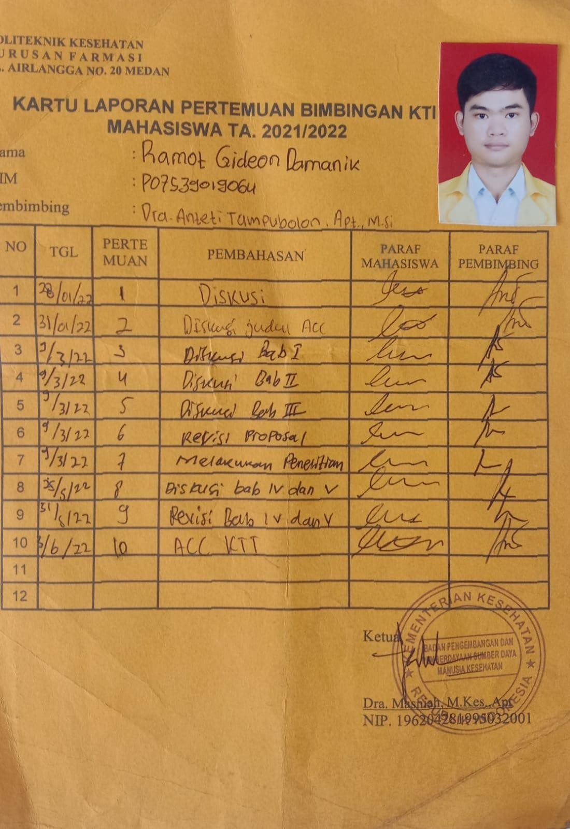

**Lampiran 9**

**Surat EC**

